НАЦИОНАЛЬНОЕ ОБЪЕДИНЕНИЕ СТРОИТЕЛЕЙ

Стандарт организации

Инженерные сети зданий и сооружений внутренние

РЕКОМЕНДАЦИИ ПО СОЗДАНИЮ СИСТЕМ УПРАВЛЕНИЯ ИНЖЕНЕРНЫМИ СЕТЯМИ ЗДАНИЙ И СООРУЖЕНИЙ

Р НОСТРОЙ 34
Стандарт некоммерческого партнерства «Саморегулируемая организация «Межрегиональное объединение строителей»
Р 002 НОСТРОЙ 2.23.5-2013

Проект, окончательная редакция

Закрытое акционерное общество «ИСЗС – Консалт»

Общество с ограниченной ответственностью
«Издательство БСТ»
Москва 2011

Предисловие
1 | РАЗРАБОТАН | Закрытым акционерным обществом  «ИСЗС-Консалт»
2 | ПРЕДСТАВЛЕН НА УТВЕРЖДЕНИЕ | Аппаратом Национального объединения строителей
3 | УТВЕРЖДЕН И ВВЕДЕН В ДЕЙСТВИЕ | Решением Совета Национального объединения строителей, протокол от  ……………
4 | ВВЕДЕН | ВПЕРВЫЕ

© Национальное объединение строителей, 2011

Распространение настоящих рекомендаций осуществляется в соответствии с действующим законодательством и с соблюдением правил, установленных Национальным объединением строителей

Содержание
Введение…………………………………………………………………… |  | VII
1 | Область применения…………………………………………………. | 1
2 | Нормативные ссылки………………………………………………… | 2
3 | Термины и определения…………………………………………….. | 3
4 | Обозначения и сокращения…………………………………………. | 5
5 | Функциональные элементы систем вентиляции и кондиционирования……………………………………………………. | 6
 | 5.1 Водяной нагреватель. Комплектация системы элементами автоматики. Функции защиты и управления…………….…………. | 6
 | 5.2 Водяной охладитель. Комплектация системы элементами автоматики. Функции защиты и управления……………………….. | 10
 | 5.3 Электрокалорифер. Комплектация системы элементами автоматики. Функции защиты и управления………………………… | 12
 | 5.4 Фреоновый охладитель. Комплектация системы элементами автоматики. Функции защиты и управления……………………….. | 14
 | 5.5 Рекуператоры……………………………………………………. | 16
 | 5.5.1 Роторный рекуператор. Комплектация системы элементами автоматики. Функции защиты и управления……. | 17
 | 5.5.2 Пластинчатый рекуператор. Комплектация системы элементами автоматики. Функции защиты и управления…… | 21
 | 5.5.3 Рекуператор с промежуточным теплоносителем. Комплектация системы элементами автоматики. Функции защиты и управления…………………………………………… | 24
 | 5.6 Системы с рециркуляцией. Комплектация системы элементами автоматики. Функции защиты и управления………….. | 26
 | 5.7 Вентиляторы. Комплектация систем элементами автоматики. Функции защиты и управления……………………………………… | 28
 | 5.8 Фильтры воздушные. Комплектация системы элементами автоматики. Функции защиты и управления……………………….. | 29
6 | Рекомендации по регулированию температуры и влажности воздуха в системах вентиляции………………………………………. | 32
 | 6.1 Регулирование температурно-влажностного режима с применением адиабатных увлажнителей……………………………. | 32
 | 6.1.1 Регулирование по точке росы……………………………. | 32
 | 6.1.2 Двухпозиционное регулирование……………………… | 33
 | 6.1.3 Ступенчатое регулирование……………………………. | 34
 | 6.2 Компенсация уставки температуры в канале в зависимости от температуры в помещении……………………………………………. | 35
7 | Рекомендации по монтажу элементов систем локального управления………………………………………………………………. | 38
 | 7.1 Рекомендации по монтажу систем первичной автоматики…….. | 38
 | 7.1.1 Монтаж датчиков наружных параметров наружного воздуха……………………………………………………………. | 38
 | 7.1.2 Монтаж датчиков параметров воздуха в воздуховодах | 39
 | 7.1.3 Монтаж датчиков параметров воздуха в помещениях.. | 40
 | 7.1.4 Монтаж датчиков в трубопроводах……………………… | 41
 | 7.2 Рекомендации по монтажу модулей управления………………. | 42
 | 7.2.1 Монтаж каналов для прокладки проводов……………… | 44
 | 7.2.2 Монтаж крепежных элементов для электроаппаратуры | 46
 | 7.2.3 Крепление монтажных реек…………………………….. | 48
 | 7.2.4 Установка монтажных пластин………………………….. | 49
 | 7.2.5 Монтаж регулируемых крепежных элементов и пластин | 50
 | 7.2.6 Монтаж наборных зажимов……………………………… | 53
 | 7.2.7 Типы используемых клемм для наборных зажимов…… | 59
 | 7.2.8 Монтаж наборных зажимов……………………………… | 63
 | 7.3 Монтаж проводок внутри электроконструкций…………………. | 67
 | 7.3.1 Общие требования к монтажу проводок……………….. | 67
 | 7.3.2 Монтаж проводов в каналах…………………………….. | 71
 | 7.3.3 Монтаж проводов свободно висящими жгутами без крепления к электроконструкции………………………………. | 72
 | 7.3.4 Монтаж гибких соединений……………………………. | 73
 | 7.4 Маркировка кабелей, проводов и жил контрольных кабелей…. | 75
 | 7.4.1 Требования к маркировке изолированных проводников... | 76
 | 7.4.2 Способы маркировки…………………………………….. | 78
 | 7.4.3 Методы нанесения надписей……………………………. | 81
 | 7.4.4 Прозвонка проводов и жил контрольных кабелей…….. | 81
 | 7.5 Присоединение проводов и жил контрольных кабелей………. | 82
 | 7.5.1 Требования к присоединению проводов и жил контрольных кабелей……………………………………………... | 82
 | 7.5.2 Подготовка проводов и жил контрольных кабелей к присоединению…………………………………………………… | 85
 | 7.6 Требования к качеству работ…………………………………….. | 87
 | 7.7 Рекомендации по монтажу регулирующих органов и исполнительных механизмов………………………………………….. | 89
8 | Рекомендации по настройке регуляторов……………………………. | 90
 | 8.1 Настройка регуляторов по динамическим характеристикам объекта………………………………………………………………….. | 90
 | 8.2 Настройка регуляторов без снятия динамических характеристик объекта……………………………………………….... | 96
9 | Рекомендуемый перечень контрольно-измерительных приборов, инструмента, инвентаря и приспособлений для монтажных и пусконаладочных работ………………………………………………. | 99
Библиография……………………………………………………………… |  | 107

Введение
Настоящие рекомендации разработаны в рамках Программы стандартизации Национального объединения строителей и направлен на реализацию Градостроительного кодекса Российской Федерации, Федерального закона от 27 декабря 2002 г. № 184-ФЗ «О техническом регулировании», Федерального закона от 30 декабря 2009 г. № 384-ФЗ «Технический регламент о безопасности зданий и сооружений», Федерального закона 23 ноября 2009 г. № 261-ФЗ «Об энергосбережении и о повышении энергетической эффективности и о внесении изменений в отдельные законодательные акты Российской Федерации», приказа Министерства регионального развития Российской Федерации от 30 декабря 2009 г. № 624 «Об утверждении Перечня видов работ по инженерным изысканиям, по подготовке проектной документации, по строительству, реконструкции, капитальному ремонту объектов капитального строительства, которые оказывают влияние на безопасность объектов капитального строительства».
Рекомендации разработаны в соответствии с ГОСТ Р 1.4.
В рекомендациях изложены общие правила разработки, испытания и наладки систем локального управления внутренних и наружных инженерных сетей зданий и сооружений.
Рекомендации созданы на основе результатов многолетних методических наработок его авторов. При разработке стандарта учтен опыт применения действующих нормативных документов, а также зарубежных норм.
Авторский коллектив: канд. техн. наук Бусахин А.В. (ООО «Третье Монтажное Управление «Промвентиляция»), Сорокин А.Л. (Инжениринговая компания «Айнберг»), Фомин А.А (ЗАО «ФОДД»), канд. экон. наук Кузин Д.Л. (НО «АПИК»), Осадчий Г.К. (ООО «Максхол текнолоджиз»), Токарев Ф.В. (НП «ИСЗС-Монтаж»), Карликов А.В (ЗАО «ПРОМВЕНТИЛЯЦИЯ»), Гримитлин А.М. (НП «АВОК СЕВЕРО-ЗАПАД»).
СТАНДАРТ НАЦИОНАЛЬНОГО ОБЪЕДИНЕНИЯ СТРОИТЕЛЕЙ

Инженерные сети зданий и сооружений внутренние

РЕКОМЕНДАЦИИ ПО СОЗДАНИЮ СИСТЕМ УПРАВЛЕНИЯ ИНЖЕНЕРНЫМИ СЕТЯМИ ЗДАНИЙ И СООРУЖЕНИЙ

Internal buildings and structures utilities
Recommendations for constructing of control systems of buildings and structures utilities

Область применения
- Настоящие рекомендации распространяются на устройство систем локального и распределенного управления в зданиях и сооружениях и устанавливают общие требования к выполнению работ по монтажу, пусконаладке и испытанию данных систем, а также требования к этим системам и методам контроля.
- Настоящие рекомендации распространяются на производство и приемку работ по монтажу и наладке систем автоматизации (контроля, управления и автоматического регулирования) технологических процессов и инженерного оборудования на строительстве новых, расширении, реконструкции и техническом перевооружении действующих предприятий, зданий и сооружений отраслей народного хозяйства.
- Настоящие рекомендации не распространяются на монтаж:
- систем автоматизации специальных объектов (атомные установки, шахты, предприятия по производству и хранению взрывчатых веществ, изотопов);
- систем связи и сигнализации;
- автоматики систем пожаротушения и дымоудаления.

Нормативные ссылки
В настоящем стандарте использованы ссылки на следующие стандарты и своды правил:
ГОСТ 12.4.087‒84 Система стандартов безопасности труда. Строительство. Каски строительные. Технические условия
ГОСТ 34.003‒90 Комплекс стандартов на автоматизированные системы. Автоматизированные системы. Термины и определения
ГОСТ 166‒89 Штангенциркули. Технические условия
ГОСТ 7502‒98 Рулетки измерительные металлические. Технические условия
ГОСТ 9416‒83 Уровни строительные. Технические условия
ГОСТ 22261‒94 Средства измерений электрических и магнитных величин. Общие технические условия
ГОСТ 23004‒78 Механизация и автоматизация технологических процессов в машиностроении и приборостроении. Основные термины, определения и обозначения
ГОСТ Р 1.4‒2004 Стандарты организаций общие положения
ГОСТ Р 50849‒96 Пояса предохранительные строительные. Общие технические условия. Методы испытаний
СП 49.13330.2010 «СНиП 12-03-2001. Часть 1. Безопасность труда в строительстве»
СП 60.13330.2010 «СНиП 41-01-2003 Отопление, вентиляция и кондиционирование»
СП 77.13330.2011 «СНиП 3.05.07-85 Системы автоматизации»
СНиП 12-04-2002 Безопасность труда в строительстве. Часть 2. Строительное производство
СТО НОСТРОЙ 2.23.1-2011 Инженерные сети зданий и сооружений внутренние. Монтаж и пусконаладка испарительных и компрессорно-конденсаторных блоков бытовых систем кондиционирования в зданиях и сооружениях. Общие технические требования
СТО НОСТРОЙ 2.24.2-2011 Инженерные сети зданий и сооружений внутренние. Вентиляция и кондиционирование. Испытание и наладка систем вентиляции и кондиционирования воздуха
Примечание – При пользовании настоящими рекомендациями следует проверить действие ссылочных стандартов и классификаторов в информационной системе общего пользования – на официальных сайтах национального органа Российской Федерации по стандартизации и НОСТРОЙ в сети Интернет или по ежегодно издаваемым информационным указателям, опубликованным по состоянию на 1 января текущего года. Если ссылочный документ заменен (изменен), то при пользовании настоящим стандартом следует руководствоваться новым (измененным) документом. Если ссылочный документ отменен без замены, то положение, в котором дана ссылка на него, применяется в части, не затрагивающей эту ссылку.

Термины и определения
В настоящих рекомендациях применены термины в соответствии с ГОСТ 34.003, ГОСТ 23004, СП 77.13330, СП 60.13330, а также следующие термины с соответствующими определениями:
3.1 автоматизированная система (АС): Система, состоящая из персонала и комплекса средств автоматизации его деятельности, реализующая информационную технологию выполнения установленных функций.
[ГОСТ 34.003, пункт 1.1]

3.2 автоматизированная система локального управления: Автономная, трехуровневая автоматизированная система управления, обеспечивающая контроль и поддержание заданных параметров технологического процесса, состоящая из системы первичной автоматики, модуля управления и системы исполнительных механизмов.

3.3 закладная конструкция (закладной элемент): Деталь или сборочная единица, неразъемно встраиваемая в строительные конструкции (швеллер, уголок, гильза, патрубок, плита с гильзами, короба с песочным затвором, подвесные потолочные конструкции и т. п.) или в технологические аппараты и трубопроводы (бобышки, штуцера, карманы и гильзы для прибора и т. п.).
[СП 77.13330, приложение 3]

3.4 исполнительный механизм (ИМ): Любой механизм, осуществляющий воздействие на технологический объект управления по сигналу от автоматизированной системы.

3.5 крепежный элемент: Элемент, используемый для крепления оборудования к строительным конструкциям.
Примечание – В качестве крепежных элементов могут использоваться саморезы, болты, хомуты, дюбеля, анкера.
[СТО НОСТРОЙ 2.23.1-2011, пункт 3.11]
3.6 модуль управления: Программно-аппаратное устройство, преобразующее сигналы от системы первичной автоматики в управляющие воздействия на исполнительный механизм.
Примечание ‒ В состав модулей управления входят также щиты, шкафы, посты.
3.7 монтаж: Комплекс производственных операций, обеспечивающих установку заранее подготовленных элементов конструкций, оборудования, машин и т.д. и их крепление соединениями и связями в соответствии с рабочей документацией.
3.8 объект автоматизации: Комплекс оборудования, обеспечивающий в зданиях и сооружениях функционирование инженерных систем и протекающих в них технологических процессов.
3.9 пусконаладка: Комплекс работ, выполняемых с целью достижения работоспособности систем на соответствие параметрам рабочей документации или технологическим требованиям на этапе ввода систем в эксплуатацию.
[СТО НОСТРОЙ 2.24.2-2011, пункт 3.16]
3.10 регулирующий орган (РО): Исполнительный механизм, воздействующий на технологический процесс путем изменения пропускной способности.
3.11 система первичной автоматики: Совокупность устройств и средств измерения, преобразующих информационные параметры объектов управления в аналоговые или цифровые электрические сигналы, используемые в реализации процесса автоматического управления.

3.12 средства автоматизации: Элементы устройств и оборудование, предназначенные для построения автоматизированных систем.

Обозначения и сокращения
В рекомендациях применены следующие обозначения и сокращения:
ККБ – конденсаторно-компрессорный блок;
ИМ – исполнительный механизм;
П-регулятор – пропорциональный регулятор;
ПИ-регулятор – пропорционально-интегральный регулятор;
ПИД-регулятор – пропорционально-интегрально-дифференциальный регулятор;
РО – регулирующий орган;
РД – рабочая документация;
ТОР – торцевое подключение проводов;
k_{кр} – критический коэффициент усиления регулятора;
k_{об} – коэффициент усиления объекта автоматизации;
k_{p} – коэффициент усиления регулятора;
p – оператор Лапласса;
Т_{д} – время предварения (дифференциальная составляющая регулятора);
Т_{и} – время изодрома (интегральная составляющая регулятора);
T_{кр} – критическое время (период возникновения незатухающих колебаний);
T_{нач} – температура начальная;
T_{об} – постоянная времени объекта автоматизации;
Т_{обр,min} – минимальная температура обратной воды;
Т_{обр,max} – максимальная температура обратной воды;
T_{уст} – температура установившаяся;
τ_{з} – время чистого транспортного запаздывания;
τ_{об} – время запаздывания объекта автоматизации;
ε_{об} – ошибка (рассогласование) регулирования.

Функциональные элементы систем вентиляции и кондиционирования

Водяной нагреватель. Комплектация системы элементами автоматики. Функции защиты и управления

Назначение водяных нагревателей (калориферов)
Водяные и паровые нагреватели, представляющие собой теплообменники, предназначены для нагрева воздуха в канальных системах вентиляции и кондиционирования воздуха.
Водяные канальные теплообменники, состоят из спирально-навивных или спирально-оребренных ТЭНов, или нагревательных элементов, выполненных из нержавеющей стали и заключенных в корпусе. В водяных теплообменниках в качестве теплоносителя применяется вода с температурным графиком от 95 °С до 70 °С и от 130 °С до 70 °С, пар и этиленгликолевые растворы.
Водяной теплообменник устанавливается после вентилятора. Его конструкция обеспечивает простое подключение трубопровода горячей воды с торцевой стороны агрегата. Выполняется из медных труб с алюминиевым оребрением в корпусе из оцинкованной листовой стали.
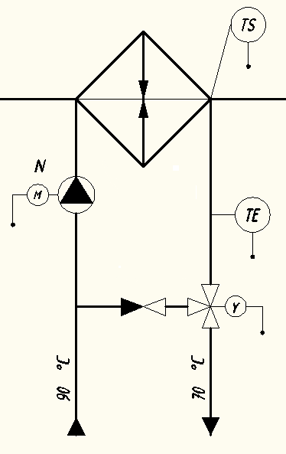
Рисунок 5.1 ‒ Обозначение водяного калорифера на функциональных схемах автоматизации

Комплектация оборудованием автоматики
В состав комплектующего оборудования входят:
- циркуляционный насос (N);
- двух или трехходовой водяной клапан с приводом (Y);
- датчик температуры обратного теплоносителя (TE);
- термостат с капиллярной трубкой (TS).
Место установки элементов автоматики
Циркуляционный насос (N) устанавливается на подающем или обратном трубопроводе. Взаимное расположение насоса и теплообменника не имеет особого значения. Современные насосы способны эффективно работать как на подающем, так и на обратном трубопроводе. Однако у каждого размещения есть незначительные преимущества, которыми, как правило, пренебрегают. Насос на обратном трубопроводе имеет несколько больший кавитационный запас и лучший теплоотвод от двигателя с мокрым ротором. В тоже время он перекачивает теплоноситель с большей плотностью, увеличивая потребляемую мощность на валу двигателя и, соответственно, энергопотребление по сравнению с насосом на подающем трубопроводе.
Питание циркуляционного насоса предпочтительнее выполнить по первой категории электроснабжения.
Датчик температуры (TE) теплоносителя устанавливается на обратном трубопроводе.
Водяной клапан (Y) может быть смонтирован как на подающем трубопроводе (работа на смешение потоков), так и на обратном трубопроводе (работа на разделение потоков). Предпочтительнее установка регулирующего клапана приводом, напряжение сигнала управления приводом от 0 до 10 В.
Термостат (TS) с капиллярной трубкой устанавливается за теплообменником.

Функции защиты и управления

Защита от замерзания
Защита от замерзания водяного калорифера в рабочем режиме выполняется на базе термостата (TS) с капиллярной трубкой и датчика температуры (TE) на обратном трубопроводе обвязки. Причиной возможного замерзания воды в трубопроводах является ее ламинарное движение при отрицательной температуре наружного воздуха и переохлаждении воды в аппарате. При скорости теплоносителя меньше 0,1 м/с скорость движения теплоносителя у стенки практически равна нулю. Вследствие малого термического сопротивления трубки температура воды у стенки приближается к температуре наружного воздуха. Вода в первом ряду трубок со стороны потока наружного воздуха наиболее подвержена замерзанию.
Опасность замораживания прогнозируется по температуре воздуха после аппарата ниже 5°С, измеряемой капиллярным термостатом (TS) или понижении температуры обратной воды ниже 20°С, измеряемой датчиком температуры (TE). При достижении любого из указанных значений полностью открывается регулирующий вентиль (Y) водяного калорифера, останавливается приточный вентилятор, заслонка приточного воздуха закрывается.

Предпрогрев при включении
При подаче сигнала на включение центрального кондиционера, водяной клапан (Y) на калорифере открывается на 100 %, теплоноситель, циркулируя через теплообменник, прогревает канал приточного воздуховода. Если включить систему, не прогрев водяной калорифер, то при низкой температуре наружного воздуха может сработать защита от замораживания теплообменника по сигналу капиллярного термостата (TS). Через 3 – 5 минут открывается заслонка приточного воздуховода и включается приточный вентилятор.

Ограничение температуры обратной воды
В целях предотвращения возврата в тепловую сеть слишком холодной или слишком горячей обратной воды, система управления в рабочем режиме переходит на поддержание температуры обратной воды (Т_{обр,min} или Т_{обр,max}). При этом возможный рост и, соответственно, падение температуры в канале будут игнорироваться (функцию поддержания температуры возьмут на себя другие устройства, задействованные в последовательном контуре регулирования температуры).
Возврат в режим поддержания температуры в канале происходит автоматически, как только внешние условия позволят это сделать.
Рисунок 5.2 ‒ Режим ограничения производительности

Работа при пожаре
Для защиты системы от замерзания, циркуляционный насос при сигнализации пожара продолжает работать, система автоматики поддерживает температуру обратной воды, измеряемой датчиком температуры (TE).

Водяной охладитель. Комплектация системы элементами автоматики. Функции защиты и управления

Назначение водяного охладителя
Канальные водяные охладители предназначены для охлаждения приточного воздуха и осуществления процесса осушки воздуха. Хладагентом, использующимся в охладителях, является вода или смесь воды с гликолем. Корпус водяного охладителя, как правило, изготавливается из стального оцинкованного листа. Теплообменник сделан из медных трубок, имеющих алюминиевое оребрение. В состав водяного охладителя, помимо теплообменника, входят каплеуловитель и ванна-поддон.
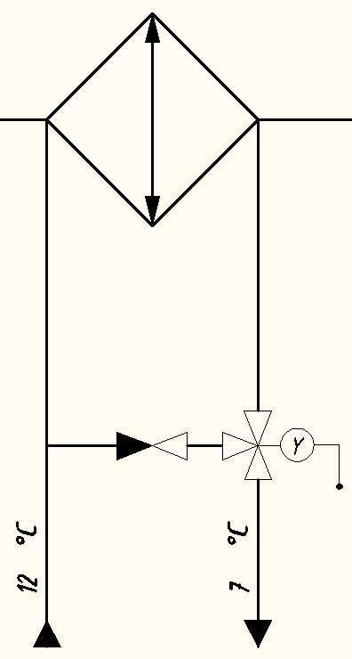
Рисунок 5.3 ‒ Обозначение водяного охладителя на функциональных схемах автоматизации

Комплектация оборудованием автоматики
В состав комплектующего оборудования автоматики входит трехходовой водяной клапан с приводом (Y).
Требования установки трехходового клапана вытекают из требования необходимости постоянного расхода холодоносителя через чиллер (охладитель), так как двухходовой клапан работает на дросселирование потока, что не приемлемо в данной схеме.
Место установки клапана
Водяной клапан может быть смонтирован как на подающем трубопроводе (работа на смешение потоков), так и на обратном трубопроводе (работа на разделение потоков). Необходима установка регулирующего клапана приводом, напряжение сигнала управления приводом от 0 до 10 В (ток: от 4 до 20 мА).

Функции защиты и управления
Регулирование холодопроизводительности теплообменника производится трехходовым регулирующим клапаном. Данное условие продиктовано необходимостью постоянного протока холодоносителя через холодильную машину (чиллер).

Электрокалорифер. Комплектация системы элементами автоматики. Функции защиты и управления

Назначение электрокалорифера
Электрокалориферы и электрокалориферные установки используются для нагрева и перемещения воздуха и работают в составе вентиляционных и отопительных сетей, устанавливаемых в зданиях различных назначений, в том числе на промышленных и производственных объектах.
Электрокалориферы и электрокалориферные установки характеризуются высокой производительностью, их применение позволяет обеспечивать эффективный прогрев и вентиляцию помещений.
Электрокалорифер состоит, как правило, из нескольких ступеней. При помощи управления их включением регулируется теплопроизводительность.
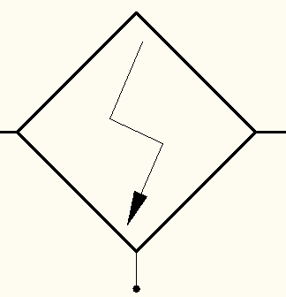
Рисунок 5.4 ‒ Обозначение электрокалорифера на функциональных схемах автоматизации

Комплектация оборудованием автоматики
В состав комплектующего оборудования входят:
- датчик температуры канального воздуха притока (в помещении или канального воздуха вытяжки);
- реле перепада давления приточного вентилятора;
- тиристорный регулятор мощности.

Функции защиты и управления
Защита от перегрева
Все современные электрокалориферы имеют устройство тепловой защиты с ручным возвратом и автоматическим возвратом в исходное состояние.
Последовательность включения установки с электрокалорифером:
- включение вентилятора, открытие заслонки приточного воздуха;
- при наличии перепада давления на вентиляторе, включается электрокалорифер.
Примечание ‒ Для управления мощностью электрокалориферов желательно использовать тиристорные регуляторы мощности.
Последовательность выключения установки с электрокалорифером:
- выключение электрокалорифера;
- после выключения электрокалорифера необходимо охладить его приточным воздухом.
Работа при пожаре
При сигнализации пожара электрокалорифер должен быть отключен в принудительном порядке.
Примечание ‒ Нежелательно использовать водяной калорифер и электрокалорифер одновременно для регулирования температуры в одном вентиляционном агрегате, так как способы защиты и регулирования этих функциональных элементов абсолютно разные. Кроме случаев, когда электрокалорифер выполняет функцию первичного подогрева воздуха.

Фреоновый охладитель. Комплектация системы элементами автоматики. Функции защиты и управления

Назначение фреонового охладителя
Фреоновый охладитель представляет собой теплообменник, который устанавливается в приточную систему вентиляции. Фреоновый охладитель используется для охлаждения потоков воздуха за счет находящегося в контуре теплообменника фреона. Внешнее устройство, которое работает совместно с фреоновым охладителем – это конденсаторно-компрессорный блок. Система с конденсаторно-компрессорным блоком (ККБ) работает за счет сжатия фреона в контуре теплообменника. С помощью этого понижается его температура до значения максимальной холодопередачи.
В конструкцию фреонового воздухоохладителя входят фреоновый теплообменник, каплеуловитель и поддон из оцинкованной стали. Теплообменник представляет собой ряд медных трубок с алюминиевым оребрением, расположенных в шахматном порядке. Коллекторы фреонового теплообменника выполнены из медных трубок. Каплеуловитель – это набор пластиковых пластин, которые улавливают конденсат и собирают его в поддон в нижней части корпуса воздухоохладителя. Поддон снабжается отводным патрубком слива конденсата и дополнительно теплоизолирован.
В обрабатываемом воздухе не должно содержаться твердых, волокнистых, клейких или агрессивных примесей, а также веществ, вызывающих коррозию или разложение меди, алюминия, цинка.
ККБ состоит, как правило, из нескольких ступеней. При помощи управления их включением регулируется его холодопроизводительность. Также, в инверторных ККБ, возможно управление сигналом от 0 до 10В.
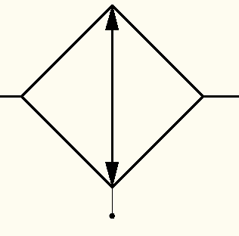
Рисунок 5.5 ‒ Обозначение электрокалорифера на функциональных схемах автоматизации

Комплектация оборудованием автоматики
Как правило, автоматика управления холодильным циклом ККБ поставляется в комплекте поставки заводом-изготовителем.
Так как инерционность изменения температуры в канале воздуховода гораздо меньше инерционности изменения температуры в обслуживаемом помещении, то при дискретном управлении ККБ в состав оборудования автоматики необходимо дополнить датчиком температуры канального воздуха притока, датчиком температуры в помещении или канального воздуха вытяжки.
При инвертерном (плавном) управлении ККБ необходимость датчик температуры в помещении (канальный датчик температуры вытяжки) может не устанавливаться.

Функции защиты и управления
Общая авария конденсаторно-компрессорного блока (типа «сухой» беспотенциальный контакт);
Статус работы ККБ;
Управление холодопроизводительностью сигналом управления контроллера от 0 до 10 В

Рекуператоры
Рекуператоры систем вентиляции являются важным компонентом комплексной системы энергосбережения.
Использование рекуператоров в системе сокращает срок окупаемости оборудования и улучшает его экологические характеристики, обеспечивая такие преимущества, как:
- низкое энергопотребление;
- низкие капитальные вложения на выработку тепловой энергии и ее распределение;
- бережное отношение к окружающей среде.
Окупаемость рекуператора зависит от сложности вентиляционной системы, необходимой для эффективной переработки вторичных теплоисточников, и составляет от 120 до 210 календарных дней.
Существуют следующие виды рекуператоров:
- пластинчатые;
- роторные;
- с промежуточным теплоносителем.

Роторный рекуператор. Комплектация системы элементами автоматики. Функции защиты и управления

Назначение роторного рекуператора
В соответствии с VDI 2071[1] и Eurovent 10/1[2] роторные теплообменники классифицируются как рекуператоры с вращающимся аккумулятором тепла (категория 3). Ротор снабжен насадкой, обладающей высокой теплоемкостью, которая при использовании противоточной схемы попеременно нагревается и охлаждается тепловыделяющим и теплопоглощающим воздушными потоками.
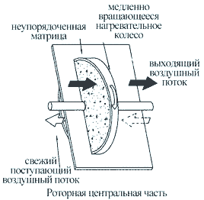
Рисунок 5.6 ‒ Роторный рекуператор
Роторные рекуператоры применяются в качестве инструмента, позволяющего использовать удаляемый из помещений воздух, как вторичный энергоресурс с целью экономии тепла или холода.
В сотовом роторе температура выходящего воздуха передается на поверхность вращающегося теплообменника, имеющего вид сот, и затем тепловая энергия, запасенная в материале, вращающегося теплообменника передаётся на входящий поток воздуха, нагревая (охлаждая) его. Процент смешивания входного и выходного воздушных потоков составляет 5%.
В зависимости от параметров воздуха и свойств используемой насадки процесс теплопереноса может также в той или иной степени сопровождаться переносом влаги. Известны роторные теплообменники конденсационного типа, осуществляющие преимущественно перенос тепла и только той влаги, которая конденсируется на поверхности насадки в местах, имеющих температуру ниже точки росы. Используются также роторные теплообменники гигроскопического типа, осуществляющие как перенос тепла, так и влаги, впитываемой насадкой, имеющей специальное гигроскопическое покрытие. Третий тип роторных теплообменников сорбционного типа осуществляет преимущественно перенос влаги. Для этих целей на насадку, имеющую небольшую теплоемкость (например, стекло), наносится слой сорбента (соли лития, силикагель и т.п.).
В зависимости от конструктивного исполнения роторные теплообменники могут обладать общей эффективностью от 60 до 85 % и иметь потерю напора по притоку и вытяжке от 75 до 500 Па.
Основные преимущества:
- возможность использования роторов различного типа обеспечивает широкий спектр практических приложений;
- благодаря тому, что процесс тепло-массообмена осуществляется по большой удельной поверхности используемой насадки, агрегат имеет минимальные габариты;
- регулирование скорости вращения ротора позволяет управлять общей эффективностью рекуператора.
Основные недостатки:
- использование возможно при условии параллельного расположения приточного и вытяжного воздуховодов в непосредственной близости друг от друга;
- дополнительный расход электроэнергии, потребляемой приводом ротора и вентиляторами на преодоление добавленной потери напора на притоке и вытяжке;
- наличие частичного переноса загрязненного воздуха из вытяжки в приток, который можно сократить, используя специальные конструктивные решения, такие как устройство зоны очистки (purging zone). Полностью устранить перенос загрязненного воздуха не возможно, в связи с чем использование роторных теплообменников в условиях присутствия токсичных веществ недопустимо.
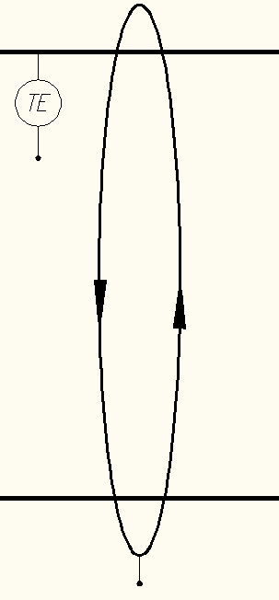
Рисунок 5.7 ‒ Обозначение роторного рекуператора на функциональных схемах автоматизации

Комплектация оборудованием автоматики
В состав комплектующего оборудования входят:
- датчик температуры канального воздуха (TE) за рекуператором на вытяжке;
- датчик температуры канального воздуха притока (в помещении или канального воздуха вытяжки).

Функции защиты и управления
При температуре воздуха ниже 3 °С в канале вытяжного воздуховода за рекуператором, измеряемого датчиком температуры канального воздуха (TE), который сигнализирует об опасности обмерзания ламелей роторного рекуператора. При получении данного сигнала необходимо снизить производительность приточного вентилятора при помощи частотного преобразователя, а производительность роторного рекуператора увеличить до 100 % (напряжение сигнала управления производительностью роторного рекуператора от 0 до 10 В). В этом случае он размораживается вытяжным воздухом.

Пластинчатый рекуператор. Комплектация системы элементами автоматики. Функции защиты и управления

Назначение пластинчатого рекуператора
Согласно нормативам VDI 2071[1] и Eurovent 10/1[2] пластинчатые теплообменники являются рекуператорами со стыкующимися плоскостями (категория 1). Это означает, что тепловыделяющий и теплопоглощающий воздушные потоки проходят вдоль разделяющих их плоскостей, обладающих высокой теплопроводностью, через которые происходит процесс теплопередачи.
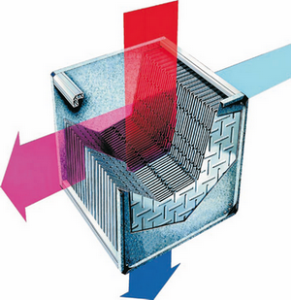
Рисунок 5.8 ‒ Пластинчатый рекуператор
Пластинчатый рекуператор обеспечивает утилизацию тепла из вытяжного воздуха в приточный с помощью алюминиевых пластин.
Существует два вида пластинчатых рекуператоров.
Перекрестно-поточные
В зависимости от конструктивного исполнения пластинчатые перекрестно-поточные рекуператоры могут обладать эффективностью от 40 до 70 %.
Противоточные
Воздушные потоки (удаляемый и приточный воздух) движутся в противоположных направлениях через весь рекуператор, что обеспечивает более эффективный теплообмен.
В отличие от перекрестно-точных рекуператоров, позволяют добиться максимально высокой эффективности утилизации тепла – вплоть до 90 %.
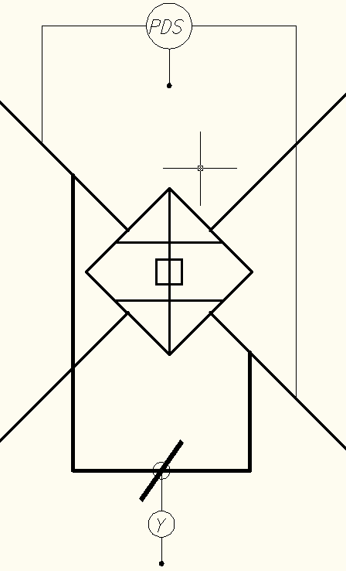
Рисунок 5.9 ‒ Обозначение пластинчатого рекуператора на функциональных схемах автоматизации
В зависимости от конструктивного исполнения пластинчатые теплообменники могут иметь потерю напора по притоку и вытяжке от 50 до 250 Па.
Основные преимущества:
  - пластинчатые теплообменники имеют простейшее устройство и не содержат движущихся частей;
  - при надлежащей аппаратурной обвязке (вытяжной вентилятор до теплообменника и вытяжной вентилятор за теплообменником) исключено загрязнение приточного воздуха за счет утечек на вытяжке;
  - практически отсутствует необходимость технического обслуживания, за исключением случаев установки оборудования в условиях особо загрязненной воздушной среды (например, покрасочные камеры), что предполагает периодическую чистку съемных теплообменников путем их промывки в растворителях. Периодическая чистка существенно облегчается при использовании теплообменников с увеличенным расстоянием между пластинами;
  - в связи с отсутствием дополнительных потребителей электрической энергии минимальное увеличение потребляемых кВт-часов, затрачиваемых вентиляторами на преодоление незначительной потери напора на притоке и вытяжке.
Основные недостатки:
- использование возможно при условии пересекающихся между собой приточного и вытяжного воздуховодов;
- при условиях, способствующих обмерзанию теплообменника в зимний период, необходимо на притоке осуществлять периодически автоматический останов вентилятора либо использовать байпас;
- отсутствует влагообмен между притоком и вытяжкой.

Комплектация оборудованием автоматики
В состав комплектующего оборудования входят:
- реле перепада давления (PDS);
- привод воздушной заслонки на байпасной линии (Y);
- датчик температуры канального воздуха притока (в помещении или канального воздуха вытяжки).

Функции защиты и управления
Для сигнализации обмерзания рекуператора устанавливают дифференциальное реле давления (PDS). Для уменьшения прохождения холодного воздуха через рекуператор он может быть оборудован байпасной линией с воздушной заслонкой, на которую устанавливается привод. При увеличении перепада давления на рекуператоре сигнализируется возможность его обмерзания. В этом случае открывается заслонка на байпасной линии рекуператора (отключается рекуператор), а рекуператор отогревается вытяжным воздухом.

Рекуператор с промежуточным теплоносителем. Комплектация системы элементами автоматики. Функции защиты и управления

Назначение рекуператора с промежуточным теплоносителем
Рекуператоры с промежуточным теплоносителем применяются для использования удаляемого из помещений воздуха как вторичного энергоресурса с целью экономии тепла или холода. Обычно используются в системах, где недопустимо смешение потоков воздуха, а также в случаях большого расстояния между приточной и вытяжной установками.
Вода или водно-гликолиевый раствор циркулирует между двух теплообменников, один из которых расположен в вытяжном канале, а другой в приточном. Теплоноситель нагревается удаляемым воздухом, а затем передает тепло приточному воздуху. Теплоноситель циркулирует в замкнутой системе, то есть отсутствует риск передачи загрязнений из удаляемого воздуха в приточный. Передача тепла может регулироваться изменением скорости циркуляции теплоносителя.
Теплообменник, расположенный в потоке удаляемого воздуха оснащен каплеуловителем, поддоном для сбора конденсата, сливным патрубком и сифоном.
В зависимости от конструкции водо-воздушных теплообменников и используемой запорно-регулирующей арматуры водяные циркуляционные системы могут обеспечивать эффективность рекуперации от 50 до 65 %.
Главная проблема данного рекуператора в том, что чем холоднее воздух на улице, тем ниже эффективность рекуперации. Скажем, при «минус»28 °С эффективность становится около 50 %.
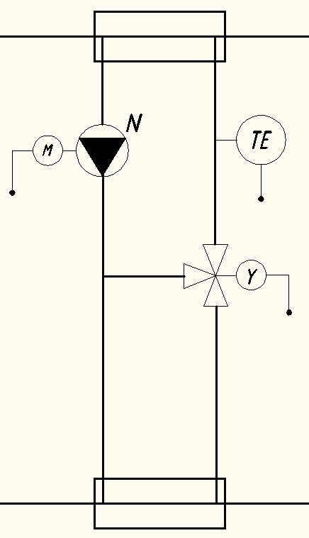
Рисунок 5.10 Обозначение рекуператора с промежуточным теплоносителем на функциональных схемах автоматизации

Комплектация оборудованием автоматики
В состав комплектующего оборудования входят:
- насос циркуляционный (N);
- датчик температуры теплоносителя (TE);
- привод водяного клапана (Y);
- функции защиты и управления;
- защита от обмерзания вытяжного теплообменника.

Функции защиты и управления
Защита от обмерзания вытяжного теплообменника в рабочем режиме выполняется на базе датчика температуры (TE) на трубопроводе обвязки. Причиной возможного обмерзания является образование конденсата на поверхности вытяжного теплообменника и последующее его замерзание ввиду отрицательной температуры теплоносителя в трубопроводе после приточного теплообменника. Опасность обмерзания прогнозируется при понижении температуры теплоносителя ниже 30 °С, измеряемой датчиком температуры (TE). При достижении этого значения регулирующий вентиль (Y) прикрывает поток теплоносителя через теплообменник на приточной линии, и теплоноситель начинает циркулировать через вытяжной теплообменник, отогревая его.

Системы с рециркуляцией. Комплектация системы элементами автоматики. Функции защиты и управления

Назначение систем рециркуляции
Чтобы избежать излишнего расхода энергии на нагрев воздуха, применяют рециркуляцию внутреннего воздуха. Рециркуляция воздуха – это повторное использование отработанного внутреннего воздуха. Рециркуляция производится, в основном, с целью экономии тепловой энергии в холодный и переходный периоды года, так как при этом приходится нагревать не весь приточный воздух, а только наружный воздух, необходимый для дыхания людей.

Комплектация оборудованием автоматики
В состав комплектующего оборудования входят:
- приводы воздушных заслонок на притоке, вытяжке и рециркуляции (напряжение сигнала управления от 0 до 10 В);
- датчик температуры канального воздуха притока (в помещении или канального воздуха вытяжки).
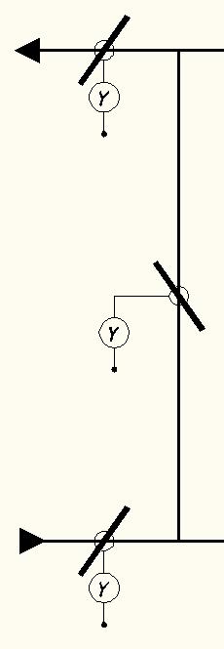
Рисунок 5.11 ‒ Обозначение рециркуляции на функциональных схемах автоматизации

Функции защиты и управления
Заслонки приточного и вытяжного воздуха работают синфазно, рециркуляционная заслонка в противофазе к ним. Такой режим работы позволяет стабилизировать распределение воздуха в помещении, так как система работает при постоянном расходе, и скорости приточных струй имеют постоянное значение во все периоды года.

Вентиляторы. Комплектация систем элементами автоматики. Функции защиты и управления

Назначение вентиляторов
Вентиляторы являются главными узлами в системах кондиционирования микроклимата зданий.
Основное назначение вентилятора ‒ обеспечение санитарно-гигиенических условий для пребывания в помещении человека, а также технологических условий для нормального функционирования технологических процессов в производственных помещениях. Обеспечение санитарно-гигиенических и технологических условий достигается удалением из помещения загрязненного воздуха и заменой его свежим наружным, то есть поддерживанием необходимого воздухообмена.
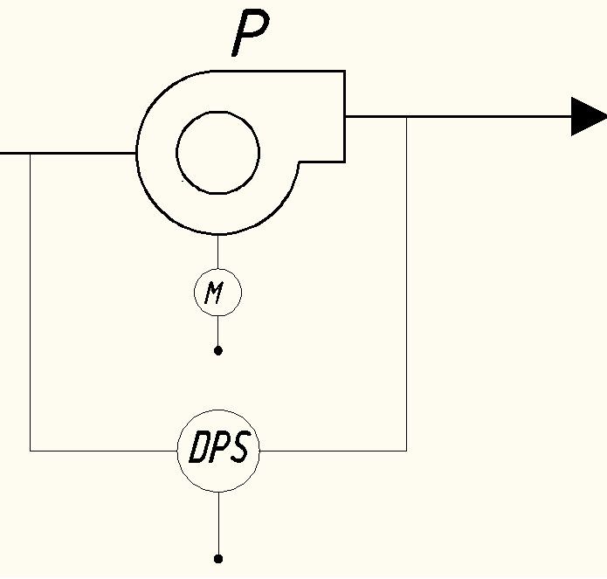
Рисунок 5.12 ‒ Обозначение вентилятора на функциональных схемах автоматизации

Комплектация оборудованием автоматики
В состав комплектующего оборудования автоматики входит реле перепада давления для вентиляторов с ременным приводом и систем вентиляции с электрокалорифером.

Функции защиты и управления
Для сигнализации работы вентилятора и целостности ременного привода, на вентиляторную секцию устанавливают дифференциальное реле давления. При отсутствии срабатывания данного реле, при включенной системе, сигнализируется неисправность вентилятора.

Фильтры воздушные. Комплектация системы элементами автоматики. Функции защиты и управления

Назначение воздушных фильтров
Все фильтры системы вентиляции можно условно подразделить по следующим типам.
В зависимости от вида фильтрующего материала различают волоконные, металлические или угольные фильтры вентиляции. В качестве материала для волоконных фильтров системы вентиляции могут использоваться специальная бумага, асбестовые или целлюлозные волокна, ткани из синтетических волокон, стекловолокно и т.д. Основу угольного фильтра составляет активированный уголь. Такие фильтры вентиляции носят название адсорбционных.
По назначению и эффективности фильтры системы вентиляции делятся на фильтры общего назначения (грубой очистки и тонкой очистки) и фильтры, обеспечивающие специальные требования по чистоте воздуха (высокой эффективности и сверхвысокой эффективности). Фильтры вентиляции грубой очистки пропускают частицы размером менее 5 мкм, тонкой очистки – менее 1 мкм. Воздушный фильтр вентиляции высокой эффективности обеспечивает очистку воздуха в диапазоне от 85 до 95 %, а сверхвысокой эффективности – 99,9 %.
Качество очистки воздуха напрямую зависит от конструкции фильтра вентиляции. Так механический воздушный фильтр грубой очистки служит для улавливания крупных частиц пыли, пуха (а в производственных условиях масляного тумана, взвеси опилок). Конструкция такого фильтра представляет собой установочную раму, в которой размещаются ячейки либо гофрированные листы, панели или листы из фильтрующего материала. Фильтры системы вентиляции, как и канальные вентиляторы, устанавливаются непосредственно в воздуховод.
При повышенных требованиях, предъявляемых к очищаемому воздуху, применяются угольные (адсорбционные) фильтры, либо фильтры типа НЕРА (High Efficiency Particle Absorbption – высокоэффективная задержка частиц). Угольный воздушный фильтр вентиляции не только улавливает мельчайшие частицы пыли (до 0,0001 мм), но и связывает неприятные запахи и поглощает вредные газы. Материалом фильтров НЕРА служит пористое стекловолокно или бумага, пропитанные специальными составами, которые задерживают частицы размером до 0,3 мкм и обеспечивают эффективность более 99,97 %. Фильтры вентиляции тонкой и сверхтонкой очистки обеспечивают не только идеальную чистоту воздуха, но и препятствуют попаданию в помещение аллергенов различного происхождения. Такие фильтры помимо бытовых помещений широко используются в различных учреждениях здравоохранения, микробиологических и фармацевтических лабораториях для создания стерильной среды. В случаях, если в помещении требуется тонкая, либо сверхтонкая очистка воздуха, рекомендуется устанавливать два фильтра вентиляции, например, механический фильтр грубой очистки и угольный.
Электростатические фильтры вентиляции обеспечивают высокую степень очистки воздуха. Такие фильтры представляют собой несколько стальных пластин, между которыми натянуты металлические нити. При прохождении через ионизационную камеру частицы пыли, бактерии и микроорганизмы, которые содержатся в загрязненном воздухе, получают положительный электрический заряд и впоследствии оседают на отрицательно заряженных пластинах. Таким образом, используя электростатические фильтры вентиляции (например, в приточно-вытяжных установках), воздух не только очищается, но и проходит дезинфекцию, поскольку микробы и бактерии под действием электростатического поля погибают.
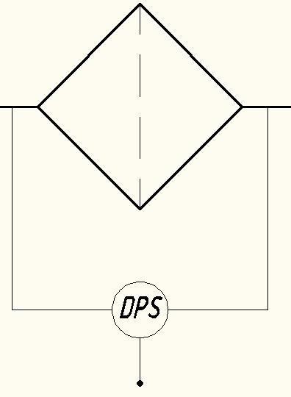
Рисунок 5.13 ‒ Обозначение воздушного фильтра на функциональных схемах автоматизации

Комплектация оборудованием автоматики
В состав комплектующего оборудования автоматики входит реле перепада давления.

Функции защиты и управления
Для сигнализации засоренности фильтра устанавливают дифференциальное реле давления (PDS). При срабатывании данного реле следует произвести регламентные работы по очистке фильтра.
Воздушные фильтры также необходимо устанавливать в систему перед теплообменными аппаратами для защиты их засорения.

Рекомендации по регулированию температуры и влажности воздуха в системах вентиляции

Регулирование температурно-влажностного режима с применением адиабатных увлажнителей

Регулирование по точке росы
Датчик точки росы ТЕ-1 измеряет абсолютную влажность воздуха, поступающего из увлажнителя, и управляет нагревателем для достижения заданного значения, ТЕ-2 – канальный датчик температуры управляет вторым нагревателем. В тот момент, когда требуется увлажнение, запускается насос и вода подается на все кассеты увлажнителя.
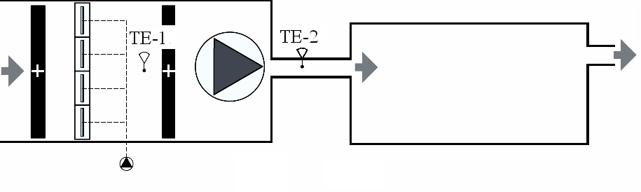
Рисунок 6.1 ‒ Регулирование по точке росы
Система регулирования по точке росы обеспечивает практически постоянный уровень относительной влажности в помещении в течение дня независимо от фактической влажности окружающего воздуха. Точность регулирования составляет 1 – 2 %.

Двухпозиционное регулирование
Датчик влажности ME-1 измеряет относительную влажность в обслуживаемом помещении и включает или отключает все кассеты для обеспечения установленных верхнего и нижнего значений влажности. Датчик температуры TE-1 измеряет температуру воздуха, поступающего от приточного вентилятора, и управляет нагревателем для достижения установленного значения. Когда требуется увлажнение, запускается насос увлажнителя и вода подается на все кассеты. При достижении верхнего значения влажности воздуха насос останавливается, и все кассеты прекращают работу. Относительная влажность в помещении падает до нижнего значения. После этого насос включается снова и останавливается при достижении верхнего значения.
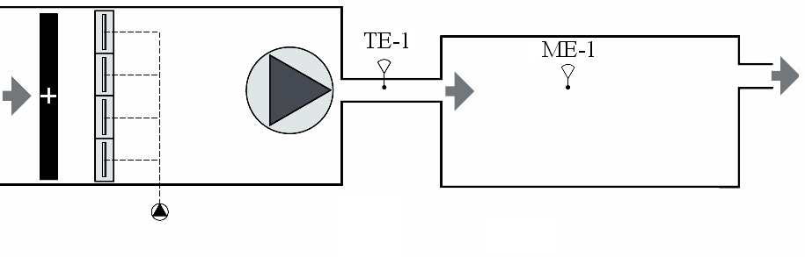
Рисунок 6.2 ‒ Двухпозиционное регулирование
Уровень относительной влажности при таком методе регулирования колеблется между максимальным и минимальным значениями. Чем жестче заданные допуски, тем выше частота пусков и остановов. Точность регулирования составляет порядка $±$(5 – 10) %.

Ступенчатое регулирование
Датчик влажности МЕ-1 измеряет относительную влажность в помещении (или вытяжном канале) и открывает необходимые электромагнитные вентили для обеспечения верхнего и нижнего значений влажности. Датчик температуры TE-1 измеряет температуру воздуха, поступающего от приточного вентилятора, и управляет нагревателем, поддерживающим заданную температуру. Когда требуется увлажнение, запускается насос увлажнителя и подается вода на кассеты без электромагнитных вентилей.
При понижении влажности окружающего воздуха относительная влажность в помещении падает. Датчик относительной влажности МЕ-1 открывает первый электромагнитный вентиль при достижении нижнего значения. Размер кассеты для электромагнитного клапана выбирается так, чтобы относительная влажность снова повысилась до значения, близкого к верхнему установленному пределу.
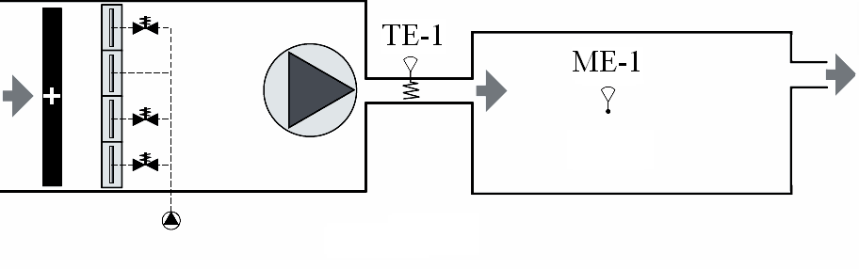
Рисунок 6.3 ‒ Ступенчатое регулирование
Система ступенчатого регулирования поддерживает относительную влажность в помещении в течение дня между установленными максимальным и минимальным значениями в зависимости от влажности окружающего воздуха. Чем жестче допуски на максимальное и минимальное значения, тем больше ступеней регулирования требуется. Четыре ступени обычно обеспечивают точность регулирования ±(3 – 5) %.
Данный тип регулирования влажности воздуха сводит к минимуму запуски и остановы насоса, что увеличивает срок службы кассет. Время работы кассет в этом случае составляет половину от времени их работы в системе регулирования по точке росы.

Компенсация уставки температуры в канале в зависимости от температуры в помещении
Компенсация вычисляется по пропорциональному закону, задаваемому в виде отношений температур в канале и помещении. Управление осуществляется по датчику температуры в канале. На практике человеку, находящемуся в обслуживаемом установкой помещении, гораздо удобнее задавать требуемую температуру воздуха в месте его нахождения. Эта температура не является температурой в приточном воздуховоде.

Можно переключить регулятор на регулирование напрямую от термодатчика, установленного в помещении, но это приведет к резкому увеличению времени пусконаладочных работ (процессы теплообмена, протекающие в воздуховоде на порядки быстрее процессов воздухообмена в помещении, в котором работает приточная установка) при одновременном падении качества регулирования из-за сопутствующих проблем:
- большая инерционность объекта ‒ помещения. По сравнению со временем установления температуры в приточном воздуховоде (единицы минут) это время значительно больше (от 20 минут ‒ для среднего офисного помещения, до 2 ‒ 3 часов ‒ для небольшого склада, или даже до суток, в случае с большими хранилищами);
- гораздо меньшая устойчивость работы системы (например, не контролируемое тепловыделение системы водяного/парового отопления, открытая дверь или открытые автомобильные ворота полностью меняют характеристики помещения как объекта регулирования, поставляя регулятору необъективную картину о состоянии замкнутой системы «регулятор ‒ объект регулирования»).
Двух таких проблем достаточно, чтобы не использовать прямое регулирование температуры от датчика, установленного в помещении.
Для приближения результата работы вентиляционной установки к желаемому пользователь может ввести в программу макрос компенсации уставки температуры воздуха в канале в зависимости от температуры воздуха в помещении. Этот макрос обрабатывает поступающие в него данные (уставка температуры, температура в помещении, настройки передаточной функции и прочие), вычисляя температуру, которую необходимо установить в приточном канале, чтобы достичь требуемой температуры в помещении. В результате регулятор будет поддерживать в приточном воздуховоде не ту температуру, которая задается пользователем в параметре «уставка температуры», а именно то значение температуры, которое вычислил макрос компенсации уставки. Получается, так называемое, каскадное регулирование.
Пример: в помещении 27 °С («T(помещения)» = 27). Пользователь запускает вентиляцию и задаёт желаемую температуру в помещении, например 20 °С («Уставка: t» = 20). Программа управления принимает эти данные и вычисляет: для того, чтобы быстрее достичь параметров требуемой температуры в помещении установка должна готовить воздух («Выход Уставка (t)»=15) с температурой 15 °С («минус» 5 °С от уставки – «Уставка (поправка)»= ‒ 5). По мере снижения температуры в помещении рассчитанная коррекция (компенсация) будет изменяться в меньшую сторону. Например, при температуре в помещении, равной 22 °С, рассчитанная температура уже будет равна не 15 °С, а примерно 18,5 °С. В итоге, при правильно подобранной передаточной функции, в помещении установится температура на уровне от 20 до 22 °С. При этом открывание дверей, окон и ворот вызовет не сбои в работе регулятора, а перерасчет компенсации и продолжение нормальной работы вентиляционной установки.
Достичь в помещении температуры, заданной уставкой с использованием компенсации этого типа невозможно. Температура в помещении всегда будет больше уставки температуры в случае охлаждения или меньше в случае нагрева. Величина отклонения определяется исключительно выбранной передаточной функцией («xt (помещ)», «xt (канал)») (рисунок 6.4).
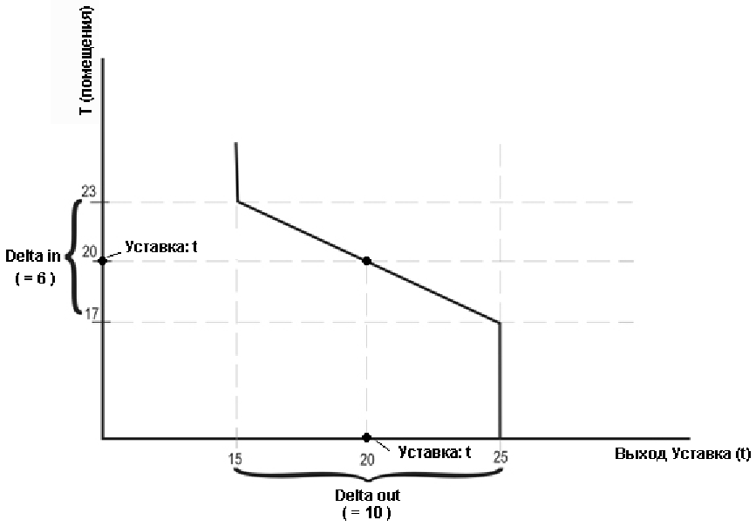
Рисунок 6.4 ‒ График передаточной функции
На графике показана передаточная функция при значениях «Delta in» = 6, «Delta out» = 10. Это означает, что при изменении температуры в помещении на плюс-минус 3 °С от заданной пользователем (20 °С), уставка температуры для регулятора смещается на плюс-минус 5 °С от заданной пользователем (20 °С) с противоположным знаком.

Рекомендации по монтажу элементов систем локального управления

Рекомендации по монтажу систем первичной автоматики

Монтаж датчиков наружных параметров наружного воздуха
Датчики температуры наружного воздуха должны находиться в таких же условиях по температуре, воздействию ветра и солнца, в которых находятся обслуживаемые помещения. При их монтаже необходимо соблюдать следующие требования:
- датчики наружного воздуха должны располагаться, как правило, с самой холодной стороны здания;
- если окна зоны обслуживаемых помещений выходят на одну сторону, датчик может быть установлен на этой стороне, даже если эта сторона южная;
- корпус датчика должен исключать воздействие прямых солнечных лучей на чувствительный элемент;
- нельзя устанавливать датчики в стенах, нишах, под балконами, над дверями и окнами, вблизи тепловых магистралей и вытяжных воздуховодах;
Примечание ‒ Установка датчиков в подобных местах может вызвать искажение результатов измерений из-за потоков теплого воздуха.
- места подвода электропроводки к датчику должны быть герметичны.
Примечание ‒ Попадание влаги внутрь датчика может вызвать искажение показаний и выход датчика из строя.

Монтаж датчиков параметров воздуха в воздуховодах
В воздуховодах вентиляционных каналов устанавливаются следующие датчики:
- перепада давления на фильтрах и вентиляторах (дифференциальные датчики давления);
- защиты от замораживания калорифера первого подогрева по приточному воздуху, чувствительный элемент которого располагается непосредственно на теплообменной поверхности калорифера;
- температуры и влажности воздуха в воздуховоде, которые устанавливаются на прямолинейном участке;
- датчики скорости (расхода) воздуха;
- датчики качества воздуха.
Монтаж датчиков и средств автоматизации производится после установки всех секций вентиляционного канала.
Датчики и термостаты с капиллярными манометрическими трубками необходимо распределять зигзагообразно или спирально по всей площади поперечного сечения канала для усреднения показаний. В этом случае монтаж секции и чувствительного элемента прибора должны производиться одновременно.
Вторичные преобразователи датчиков и термостатов закрепляются на корпусе секций вентиляционного канала, либо на отдельно стоящих модулях управления.
Крепление чувствительных элементов датчиков или термостатов к стенке секций вентиляционного канала или воздуховоду, как правило, производится согласно инструкции по монтажу с помощью фланцевых соединений и (или) уплотнителей.

Монтаж датчиков параметров воздуха в помещениях
Датчики внутри помещений (комнатные датчики) должны быть установлены в рабочей зоне. При этом:
- запрещается устанавливать комнатные датчики на наружных стенах;
- запрещается устанавливать комнатные датчики вблизи окон, дверей и радиаторов отопления;
- следует избегать установки комнатных датчиков в углублениях, на полках, в непосредственной близости с модулями управления и экранами питающих кабелей, вблизи работающего электрооборудования (компьютеров, осветительных приборов и т.п.);
- комнатные датчики должны располагаться на высоте 1,5 м от пола и на расстоянии не менее 50 см от соседней стены;
- комнатные датчики предпочтительно устанавливать в районе вентиляционных вытяжных решеток.

Монтаж датчиков в трубопроводах
При монтаже датчиков в трубопроводах необходимо соблюдать следующие правила:
- датчики температуры отвода теплоносителя устанавливаются сразу после калорифера на прямом участке трубопровода на расстоянии не более 5 D (D – диаметр трубопровода);
- на трубопроводах диаметром до 50 мм обычно устанавливаются датчики поверхностного типа (накладные), которые крепятся с помощью хомутов, входящих в комплект поставки;
- после крепления датчика не рекомендуется его перемещать во избежание повреждения термочувствительного элемента;
- погружные датчики должны быть установлены непосредственно в трубопровод или в гильзу (карман) с диаметром не более 0,13 D;
- чувствительный элемент датчика устанавливается на глубине от 0,3 до 0,7 D;
- в трубопроводах диаметром от 50 до 100 мм рекомендуется наклонная установка или установка в изгибе колена по оси трубопровода;
- гильзы погружных датчиков должны монтироваться в патрубках и устанавливаться таким образом, чтобы вода омывала их по всей длине;
- чувствительный элемент датчика должен располагаться в центральной части потока;
- перед установкой датчика рекомендуется заполнить гильзу теплопроводной пастой;
- изоляцию трубопроводов выполняют так, чтобы обеспечить возможность демонтажа датчика или замены гильзы;
- датчики-реле потока жидкости могут устанавливаться в любом положении на расстоянии от 3 до 5 D от колен, клапанов и фильтров;
- стрелка на корпусе датчика должна совпадать с направлением потока жидкости;
- при наличии загрязнений в контролируемой среде необходимо избегать установки датчиков-реле потока жидкости корпусом вниз.

Рекомендации по монтажу модулей управления
Модули управления устанавливаются на объекте после окончания всех строительных и основных отделочных работ, сооружения кабельных каналов, проемов для ввода кабелей и труб, фундаментов оборудования и закладных металлоконструкций.
При компоновке комплектующих модулей управления необходимо учитывать:
- назначение и количество приборов и устройств;
- удобство монтажа и эксплуатации;
- эстетические аспекты внешнего вида;
- безопасность обслуживания.
Монтаж модулей управления выполняется в соответствии с монтажной схемой, эскизным чертежом общего вида с перечнем всех элементов, включая монтажные аксессуары.
Монтаж модулей управления должен проводиться в соответствии с рабочей документацией (РД) и должен удовлетворять следующим требованиям:
- полногабаритные модули управления (щиты) устанавливаются на опорных стальных рамах или на бетонном (кирпичном) основании;
- малогабаритные модули управления (щиты) монтируются, как правило, на стенах, в проемах и других строительных конструкциях (навесной монтаж) или на полу на стойках;
- крепление модулей управления (щитов) осуществляется при помощи болтов, отверстия под которые расположены на задней стенке модуля управления;
- установку щитов на колоннах можно осуществлять с применением различных креплений типа хомутов;
- пространственное положение модулей управления должно быть строго вертикальным и горизонтальным;
- вводы электрических проводок в модули управления (щиты) осуществляются, сверху или снизу через уплотнительные элементы (сальники, мембранные фланцы);
- корпусы металлических модулей управления (щитов) подлежат обязательному заземлению.
Для модулей управления (щитов) напольного исполнения высота установки управляющей аппаратуры должна составлять (в мм от пола до нижнего края прибора):
- показывающие приборы и сигнальная аппаратура: 950-1800;
- оперативная аппаратура управления: 800-1600;
- мнемосхемы: 1000-1900.
Предпочтение отдается нижней границе. Этих же значений необходимо придерживаться при монтаже навесных модулей управления (щитов) непосредственно на объекте.

Монтаж каналов для прокладки проводов
7.2.1.1 При большом количестве проводов в потоке, а также на бескаркасных электроконструкциях провода второстепенных цепей рекомендуется прокладывать в каналах прямоугольного сечения (рисунок 7.1 и таблица 7.1).
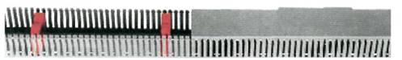
Рисунок 7.1 ‒ Вид канала прямоугольного сечения
Размеры каналов (высота×ширина), мм:
24×24, 36×24, 36×37, 36×49, 49×24, 49×37, 49×49, 49×74, 49×99, 49×124, 73×36, 73×49, 73×74, 73×99, 73×124.
7.2.1.2 Как правило, электроконструкции поступают с заводов-изготовителей с выполненным монтажом каналов. При отсутствии каналов они устанавливаются в соответствии с проектной документацией.
7.2.1.3 Каналы следует крепить к электроконструкциям скобами с применением насечных заклепок, входящих в принадлежности для монтажа каналов. Кроме того, каналы можно приклеивать к панелям самоклеящейся лентой.
7.2.1.4 При небольшом количестве прокладываемых проводов, а также в местах перехода на двери шкафов целесообразно использовать каналы круглого сечения (рисунок 7.2 и таблица 7.2). Монтаж таких каналов по стенкам электроконструкций аналогичен монтажу каналов прямоугольного сечения.
Таблица 7.1 ‒ Основные характеристики каналов прямоугольного сечения
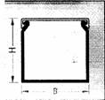  Поперечное сечение канала | 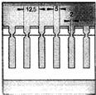  Перфорация боковой поверхности А | 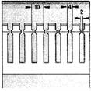  Перфорация боковой поверхности В
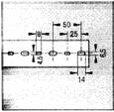  Перфорация дна по EN 50085.  Ширина канала 20, 25, 37 и 50 мм | 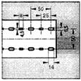  Перфорация дна по EN 50085.  Ширина канала 75,100 и 125 мм | 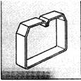  Зажим для фиксации проводов
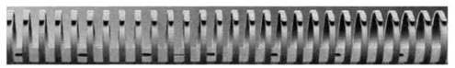
Рисунок 7.2 ‒ Вид канала круглого сечения
Размеры каналов (высота×ширина×длина), мм:
21×23×500, 31×33×500, 45×43×500.
Таблица 7.2 ‒ Основные характеристики каналов круглого сечения
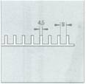  Вид сбоку VK flex 10 | 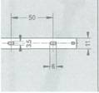  Крепежная планка VK flex 10 |  | 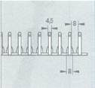  Вид сбоку VK flex 20, 30, 40
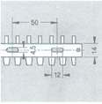  Крепежная планка VK flex 20, 30 |  | 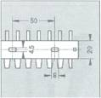  Крепежная планка VK flex 40

Таблица 7.3 ‒ Принадлежности для монтажа каналов
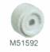  Ограничитель | 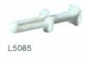  Насечная заклепка | 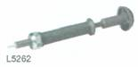  Инструмент для крепления насечной заклепки | 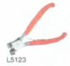  Клещи для выкусывания элементов перфорации боковой поверхности
  Ограничитель | 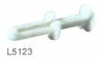  Насечная заклепка | 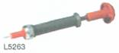  Инструмент для крепления насечной заклепки
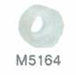  Манжетная шайба  М4-М5 | 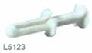  Насечная заклепка | 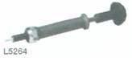  Инструмент для крепления насечной заклепки | 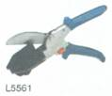  Ножницы для резки каналов

Монтаж крепежных элементов для электроаппаратуры

7.2.2.1 Размещение крепежных элементов.
Настоящий раздел является одним из примеров монтажа крепежных элементов. Набор элементов и размещение их в электроконструкции определяется проектом.
Элементы электроаппаратуры внутри электроконструкций крепятся к перфорированным монтажным стойкам.
В перфорированных монтажных стойках электроконструкций следует различать две стороны: переднюю и внутреннюю (рисунок 7.3).
Передняя сторона
К передней стороне монтажных стоек (рисунок 7.4) крепят монтажные рейки и пластины для аппаратов стационарной установки с передним подключением. Вырезы предназначены для установки клипс под винты (рисунок 7.5). Клипсы закрепляются поворотом на 1/4 оборота. Отверстия диаметром 6 мм используются для уголков на концах монтажных стоек. В монтажных стойках имеются также отверстия диаметром 4,5 мм.
Внутренняя сторона
К внутренней стороне монтажных стоек (рисунок 7.6) крепят регулируемые по глубине электроконструкции – монтажные рейки. К внутренним сторонам крепят монтажные пластины для устройств ввода резервного питания.
Через каждые 50 мм в стойке расположены прорези. Фиксация пластин по глубине осуществляется через продолговатые отверстия в стойке.
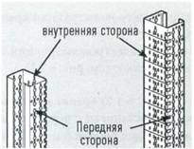  Рисунок 7.3 ‒ Стороны перфорированных монтажных стоек | 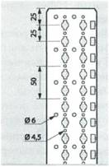  Рисунок 7.4 ‒ Отверстия на передней стороне стойки
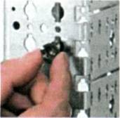  Рисунок 7.5 ‒ Установка клипсы под самонарезающий винт | 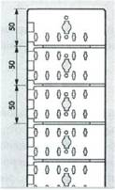  Рисунок 7.6 ‒ Прорези отверстия на внутренней стороне стойки

Крепление монтажных реек
Точки крепления монтажной рейки определяются высотой и расположением лицевой панели. Середина вилочного кронштейна, к которому крепится монтажная рейка, должна располагаться по оси секции лицевой панели. Верхняя точка монтажной стойки соответствует верхней точке первой секции лицевой панели. Это точка называется опорной или нулевой (рисунок 7.7)
Пример. Установка двух монтажных реек и секций лицевой панели в верхней части электроконструкции:
- первая секция лицевой панели: высота h₁ = 300 мм. Положение вилочных кронштейнов относительно нулевой точки: 300/2 = 150 мм.
- вторая секция лицевой панели: высота h₂ = 200 мм. Положение вилочных кронштейнов относительно нижней точки первой секции: 200/2 = 100 мм.
Таким образом, расстояние от нулевой точки равно: 300 + 100 = 400 мм.
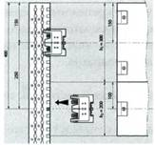
Рисунок 7.7 ‒ Крепление монтажной рейки к монтажной стойке

Установка монтажных пластин
Точки крепления монтажных пластин для автоматических выключателей располагаются по оси соответствующей лицевой панели. Клипсы вставляются в отверстия, расположенные ближе к середине электроконструкции (рисунок 7.8).
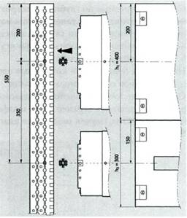
Рисунок 7.8 ‒ Крепление монтажных пластин для автоматических выключателей к монтажным стойкам
Пример. Установка двух монтажных пластин и секций лицевой панели в верхней части электроконструкции.
- первая секция лицевой панели: высота h₁ = 400 мм. Отверстия, в которые необходимо вставить клипсы, расположены относительно нулевой точки на расстоянии: 400/2 = 200 мм.
- вторая секция лицевой панели: высота h₂ = 300 мм. Отверстия для винтов, расположены относительно нижнего края первой секции лицевой панели на расстоянии: 300/2 = 150 мм.
Таким образом, расстояние от нулевой точки составляет: 400 + 150 = 550 мм.

Монтаж регулируемых крепежных элементов и пластин
Регулируемые по глубине электроконструкции крепежные элементы позволяют вертикально установить автоматические выключатели любого исполнения. Регулируемые по глубине электроконструкции монтажные пластины предназначены для горизонтальной установки аппаратов.
Размещение по высоте
На лицевой поверхности крепежных элементов нанесены метки , соответствующие оси секции лицевой панели.
Определение точек крепления монтажных элементов с учетом того, что аппараты ограждаются в верхней части шкафа двумя секциями лицевой панели высотой по 300 мм. Первая монтажная пластина имеет высоту 150 мм, вторая ‒ 450 мм.
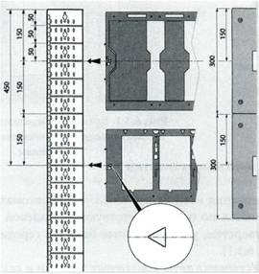
Рисунок 7.9 ‒ Регулируемые крепежные элементы и пластины
Размещение по глубине
При установке аппаратов с большой глубиной необходимо отодвинуть их как можно дальше вглубь электроконструкции, так, чтобы хватило места для размещения поворотных ручек, электродвигательных приводов и т.п. Аппараты с небольшой глубиной следует выдвинуть. Для монтажа аппаратов используется регулятор глубины, имеющий 6 положений размещения аппарата по глубине электроконструкции, обозначенных буквами от А до F (рисунки 7.10, 7.11).
Установить монтажную пластину в нужном положении (рисунок 7.12)
Пружину для фиксации крепежного элемента и монтажной пластины можно установить как справа, так и слева (рисунок 7.13).
При нажатии на пружину пластина освобождается.
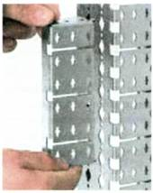  Рисунок 7.10 ‒ Крепление регулятора глубины на монтажной стойке. | 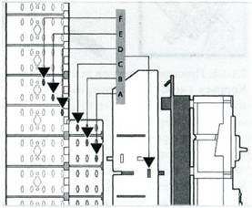  Рисунок 7.11 ‒ 6 положений размещения аппарата по глубине электроконструкции, обозначаемые буквами от А до F
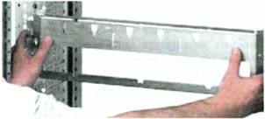  Рисунок 7.12 ‒ Установка монтажной пластины |  | 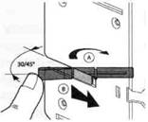  Рисунок 7.13 ‒ Установка пружины

Монтаж наборных зажимов

Способы подключения проводов в наборных зажимах (рисунок 7.14)
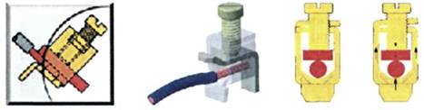
Рисунок 7.14 ‒ Винтовая клемма

Принцип действия зажима
Корпуса клемм сконструированы таким образом, что при затягивании винтов зажима происходит эластичная деформация корпуса клеммы. Тем самым компенсируется усталостное течение зажимаемого провода. Благодаря деформации резьбовой части предотвращается ослабление винта зажима при механической (например, при вибрации) и тепловой нагрузке (при перепадах температуры).
Клеммы не требуют никакого обслуживания.
В механизме винтовой клеммы оптимально объединены лучшие свойства стали и меди. Корпус клеммы и прижимной винт изготовлены из закаленной стали, позволяющей создать высокое усилие зажима провода. Зажимной механизм прижимает подключаемый провод к токоведущей шине, изготовленной из меди или электротехнической латуни высокого качества. Контакт провода и клеммы получается герметичным и устойчивым к ударам и вибрациям.
Провод прижимается к контактной площадке с помощью винта и скобы. Необходимое усилие прижима достигается винтовым соединением. С увеличением усилия при кручении происходит трение жил провода из-за деформации изоляционного материала клеммы, что позволяет достичь максимального усилия прижима и наименьшего падения напряжения.
Преимущества винтового типа подсоединения:
- наивысшее усилие прижима и надежность контакта;
- диапазон площади поперечного сечения провода: от 0,08 до 240 мм²;
- наименьшие падения напряжения;
- возможность подсоединения нескольких проводов.
Защита клеммы от вибраций
При завинчивании прижимного винта стальной корпус зажимной клетки деформируется, и верхняя пластина отходит от корпуса клетки. Верхняя пластина зажимает провод, работая аналогично пружинной шайбе. Этот пружинящий прижимной механизм делает винтовые клеммы устойчивыми к вибрациям.
Пружинящий зажим надежно держит подключенный провод, что устраняет необходимость подтягивания винтов при эксплуатации.
Подключение проводов
Корпуса клемм сделаны таким образом, чтобы обеспечить надежный зажим одножильных, многожильных и гибких многожильных проводников с обжимными гильзами или без них.
Нажимное устройство или прижимная скоба предотвращают повреждение зажимаемых проводников.
При затягивании клеммных винтов рекомендуется придерживать проводник во избежание деформации монтажной шины, и чтобы не подвергать основание клеммы воздействию крутящих сил.
Через несколько дней соединение необходимо дополнительно подтянуть.

ТОР система представлена на рисунке 7.15.
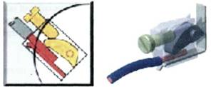
Рисунок 7.15 ‒ Торцевое подключение проводов
Система ТОР разработана для обеспечения возможности торцевого подключения проводов со стороны прижимного винта, что обеспечивает удобство при монтаже в тесных условиях, например, в компактных клеммных коробках. Стальные детали и винт обеспечивают высокое усилие прижима провода к токовой шине, выполненной из меди или высококачественной латуни. Электрический контакт получается стабильным, герметичным и устойчивым к вибрациям.
Защита клеммы от вибраций
При затягивании винта металлическая клетка эластично деформируется и подпружинивает стальной винт, предупреждая его постепенное раскручивание. Сила такой стальной пружины достаточна для поддержания высокого давления в точке контакта с проводом и придания винтовой клетке большой вибростойкости.
Клеммы системы ТОР не требуют никакого обслуживания или сервисных работ.

Пружинный зажим представлен на рисунке 7.16.
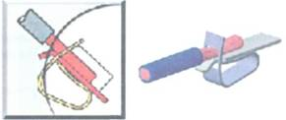
Рисунок 7.16 ‒ Пружинный зажим
Принцип действия зажима
В пружинных клеммах также разделены функции между механическим прижимом и электрическим контактом.
Пружина из закаленной и кислотостойкой нержавеющей стали прижимает провод к медной токоведущей шине. Специальная форма и гальваническое покрытие токовой шины оловом гарантируют низкое переходное сопротивление контакта. Благодаря максимальному пространству для подключения проводов клеммы с пружинными зажимами обеспечивают возможность быстрого монтажа гибких и жестких проводов, в том числе и проводов номинального сечения с установленной обжимной гильзой.
Пружинные клеммы не нуждаются в обслуживании.
Принцип пружинного подсоединения идентичен винтовому типу подсоединения. Пружина обеспечивает контакт провода и контактной площадки. Пружинное соединение универсальное, предполагает короткое время на монтаж, не требует дополнительного обслуживания, ударо- и виброустойчивое.
Пружина клеммы открывается с помощью отвертки, проводник вводится до упора и после извлечения отвертки захватывается зажимом. Хромоникелевая пружинная сталь зажима обеспечивает устойчивый к коррозии и вибрациям контакт проводника и клеммы.
Преимущества пружинного типа подсоединения.
- вибро- и удароустойчивое соединение;
- диапазон площади поперечного сечения кабеля: от 0,08 до 16 мм²;
- более короткое время монтажа по сравнению с винтовым типом подсоединения.
Подключение проводников
Благодаря системе пружинных зажимов одножильные, многожильные и гибкие многожильные проводники могут надежно подключаться без обжимных гильз. Рекомендуется подключать один проводник к одному зажиму. Приемная воронка для провода (она же ограничитель изоляции) сконструирована таким образом, что изоляция на проводе с номинальным поперечным сечением и следующего меньшего сечения не может пройти в зажим (длина снятия изоляции указана на клемме). В качестве защиты от расщепления гибких многожильных проводников рекомендуется лужение концов или уплотнение ультразвуком.

Технология IDC (рисунок 7.17)
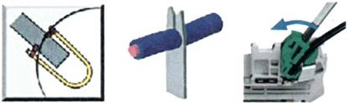
Рисунок 7.17 ‒ Зажим в соответствии с технологией IDC
Принцип действия зажима
Технология IDC (Insulation Displacement Connection ‒ создание контакта путем прорезания изоляции) отличается тем, что для монтажа не требуется ни снятия изоляции с провода, ни обжим кабельного наконечника. Она объединяет преимущества пружинного метода соединения с возможностью подсоединять провода без использования специальных инструментов. Нет необходимости в защите места присоединения от прикосновения. Провода необходимо отрезать по размеру и присоединить.
При подключении в клемме контактный элемент прорезает изоляцию провода и надежно зажимает его. Пружинящие точки контактирования гарантируют нагрузочную способность по току 24 А, надежный электрический контакт провода с токовой шиной клеммы и механическое закрепление провода за его изоляцию.
В клеммах IDC разделены электрическая и механическая функции. Пружина из нержавеющей стали прижимает токовую шину к проводнику и обеспечивает низкое переходное сопротивление. Контакт отличается герметичностью и вибростойкостью.
Преимущества клемм для быстрого зажима:
- непосредственный контакт без применения инструментов;
- диапазон площади поперечного сечения кабеля: от 0,08 до 4 мм²;
- простота в эксплуатации;
- компактные размеры;
- экономия до 80 % времени монтажа;
- не требуются инструменты для соединения.
Подключение проводников
Одножильные или многожильные провода вставляются непосредственно в зажим. При помощи отвертки производится монтаж или демонтаж проводов. Отверткой промежуточная колодка с вставленным проводом поворачивается до упора провода в контактную планку с прорезью. Контакт с планкой осуществляется автоматически, когда провод вставляется в клемму.

Техника штекерного подключения (рисунок 7.18).
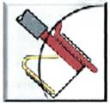
Рисунок 7.18 ‒ Штекерное подключение
Принцип действия зажима
В клеммах с прямым штекерным подключением одножильный изолированный провод вставляется подобно штекеру измерительного прибора. Для монтажа не требуется никакого инструмента. Контакт получается надежным, герметичным и вибростойким. При применении гильзового кабельного наконечника в штекерную клемму можно подключить многожильный гибкий провод.
Пружина и направляющая клетка из нержавеющей стали гарантируют прижим провода к медной токоведущей шине с усилием большим, чем в пружинных клеммах. Гальваническое покрытие оловом гарантирует низкое сопротивление контакта и коррозионную стойкость. Направляющая клетка позволяет отключить провод от клеммы при помощи отвертки.

Типы используемых клемм для наборных зажимов

Клеммы РЕ представлены на рисунке 7.19.
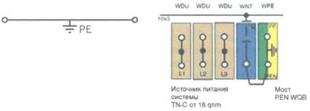
Рисунок 7.19 ‒ Клеммы РЕ
Принцип действия зажима
Клемма РЕ ‒ компонент с одной или несколькими положениями зажима для подсоединения и/или разветвления проводников РЕ при помощи проводящего соединения с их опорой. Несущие рейки для наборных клемм часто применяются в качестве сборных защитных проводников. Защитные клеммы РЕ образуют соединение с несущей DIN-рейкой.
Поскольку необходимость в отдельной сборной шине РЕ отпадает, клеммы РЕ могут чередоваться с изолированными клеммами главных проводников и N-клеммами с разъединителями. Благодаря этому достигается наглядность расположения отдельных цепей.

Клеммы с предохранителем представлены на рисунке 7.20.
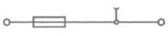
Рисунок 7.20 ‒ Клеммы с предохранителем

Клеммы с предохранителем состоят из клеммного основания и держателя предохранителя.
Клеммы выполняют две задачи:
- являются держателями предохранительных вставок,
- выполняют функцию распределения напряжения.
Сквозной канал для перемычек обеспечивает сквозное соединение проходных клемм и клемм с предохранителями при помощи перемычек.

Многоэтажные распределительные клеммы представлены на рисунке 7.21.
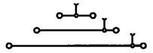
Рисунок 7.21 ‒ Многоэтажные распределительные клеммы
Многоэтажная распределительная клемма ‒ это блок с зажимами для подключения и(или) разветвления сигнальных, заземляющих или нейтральных проводов. Клеммы можно набирать в клеммный ряд и устанавливать в общем ряду с проходными шинными клеммами.
Многоэтажные клеммы могут содержать несколько изолированных друг от друга этажей для подключения проводов.
В распределительных клеммах в замкнутом пространстве находятся точки подключения внешнего проводника и(или) проводников N и РЕ. Места подключения защитного провода заранее обозначены желто-зеленым, а нейтрального провода ‒ синим цветом.

Шинные клеммы с расцепителем для нейтрального провода (рисунок 7.22).
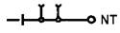
Рисунок 7.22 ‒ Шинные клеммы
Данные клеммы служат для подключения проводов к нейтральной шине с возможностью разрыва этого соединения расцепителем в клемме.
Клеммы могут устанавливаться в общем ряду с проходными шинными клеммами.

Измерительные шинные клеммы с размыкателями представлены на рисунке 7.23.
Рисунок 7.23 ‒ Измерительные шинные клеммы с размыкателями
Измерительные шинные клеммы с размыкателями служат для временного размыкания токовых цепей для измерительных целей, но не под нагрузкой.
Рабочее напряжение клемм соответствует напряжению изоляции, для которого проводятся соответствующие измерения сопротивления и утечек по поверхности диэлектрика корпуса клеммы.
Разрыв цепи характеризуется пиковым рабочим напряжением.

Шинные клеммы с размыкателями (рисунок 7.24).
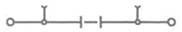
Рисунок 7.24 ‒ Шинные клеммы с размыкателями
Шинные клеммы с размыкателями служат для разрыва токовых цепей, но не под нагрузкой.
Рабочее напряжение соответствует напряжению изоляции, для которого проводятся измерения сопротивления изоляции и утечек по поверхности диэлектрика корпуса клеммы.
Размыкатель используется только для работы не под нагрузкой и служит для отключения всей установки или какой-то отдельной ее части.

Монтаж наборных зажимов
Наборные зажимы следует собирать на DIN-рейках шириной 35 мм, размещаемых на электроконструкциях (щитах, пультах, ячейках и т.п.) и закрепляемых в зависимости от местных условий горизонтально, вертикально, под углом 35°, на рамах или на изолирующих опорах. Крепление реек винтами или самонарезающими винтами (саморезами) осуществляется через отверстия в центре основания рейки (рисунок 7.25).
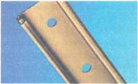
Рисунок 7.25 ‒ DIN-рейка
При монтаже наборных зажимов следует:
- отрезать рейку зажимов необходимой длины;
- установить рейку на электроконструкции в соответствии с проектной документацией;
- подобрать, проверить и очистить от пыли наборные зажимы;
- установить и собрать зажимы на рейке. Клеммы защелкиваются на несущую рейку и защищаются от смещения концевым держателем. Между клеммами следует учитывать допуск на выравнивание рядов 0,2 мм;
- закрепить на собранных на рейке наборных зажимах маркировочные колодки (рисунок 7.26). Дополнительно имеется возможность надписывать каждое место крепления провода отдельно.
В сборках рядов наборных зажимов рекомендуется устанавливать 10-15 % резервных зажимов.
Зажимы, относящиеся к разным объектам, должны быть выделены в отдельные сборки. Для этого устанавливаются секционирующие разделительные перегородки, которые выступают над профилем клемм. Они обеспечивают визуальное и электрическое разделение групп (рисунок 7.27).
При совместной установке зажимов, рассчитанных на различные напряжения, зажимы цепей напряжением 380/220 В и выше должны быть выделены, закрыты крышками и снабжены предупредительной надписью с указанием напряжения.
При монтаже сборок зажимов необходимо выдерживать следующие расстояния, обеспечивающие безопасность обслуживания:
- 30-50 мм от сборок зажимов до нижнего края щитка;
- 30 мм от рейки зажимов (скобы) до панели щитка;
- 150 мм между сборками зажимов при нескольких горизонтальных сборках.
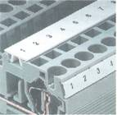  Рисунок 7.26 ‒ Маркировка наборных зажимов | 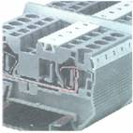  Рисунок 7.27 ‒ Секционирующие разделительные перегородки

Для шунтирования двух наборных зажимов применяются переходные перемычки, обеспечивающие соединение клемм различного номинального сечения (рисунок 7.28, а). Переходные перемычки позволяют быстро монтировать клеммные блоки для ввода питания, например, объединить клемму типоразмера 10 мм² с клеммой типоразмера 2,5 или 4 мм². Штекерные перемычки (2-50-полюсные) сокращают время на монтаж, так как за одну операцию можно шунтировать до 50 клемм (рисунок 7.28, б). Шунтирование с пропусками осуществляется посредством изъятия отдельных контактных штырьков из стандартной перемычки. Таким образом, при помощи клеммной колодки можно параллельно поддерживать несколько потенциалов (рисунок 7.28, в).
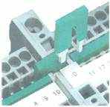  а | 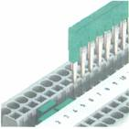  б | 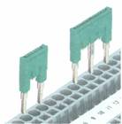  в
Рисунок 7.28 ‒ Шунтирование клемм
Для проверки и испытания второстепенных цепей следует применять измерительные переходники для измерительных щупов 4 мм и наборные измерительные штекеры (см. рисунок 7.29). При помощи наборных измерительных щупов можно собирать измерительные переходники в соответствии с индивидуальными потребностями. Присоединение измерительного провода осуществляется посредством пружинного зажима сечением 1,5 мм².
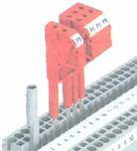
Рисунок 7.29 ‒ Измерительные переходники и наборные измерительные штекеры
В универсальных штекерных зонах клемм с разъединителем можно использовать изолированные проходные соединители, разъединительные штекеры, штекеры для электронных компонентов и штекеры с предохранителями (рисунок 7.30). Штекер для электронных компонентов обеспечивает оснащение системы управления и контроля электронными компонентами. Вращательным движением отвертки зажим открывается, после чего в штекер вставляется электронный компонент (рисунок 7.31).
Для обеспечения защиты от прикосновения при обслуживании электрооборудования используются сегменты крышек для закрывания открытых частей клемм (рисунок 7.32).
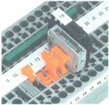  Рисунок 7.30 ‒ Универсальные штекерные зоны клемм с разъединителем. | 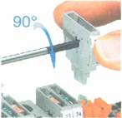  Рисунок 7.31 ‒ Установка электронного компонента в универсальной штекерной зоне клемм. | 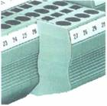  Рисунок 7.32 ‒ Сегменты крышек для закрывания открытых частей клемм

Монтаж проводок внутри электроконструкций

Общие требования к монтажу проводок
К началу выполнения работ по прокладке, прозвонке, маркировке и подключению проводов и жил контрольных кабелей должны быть полностью закончены работы по установке электроконструкций, электроаппаратуры, прокладке контрольных кабелей и монтажу концевых заделок.
В местах выхода жил многожильных кабелей и проводов из оболочек следует наложить бандаж из поливинилхлоридной ленты. Резиновая и полиэтиленовая изоляция жил должна быть защищена от старения поливинилхлоридными трубками. Поливинилхлоридная изоляция и изоляция из самозатухающего полиэтилена защиты от старения не требуют.
Концы кабелей следует закреплять так, чтобы исключить возможность их смещения под действием собственной массы.
Кабели следует крепить с помощью скоб, накладок, кабельных стяжек (хомутов), ленты с кнопками (рисунок 7.33).
Место заделки контрольного кабеля должно находиться на расстоянии не более 150 мм от нижнего наборного зажима при горизонтальном расположении сборки зажимов.
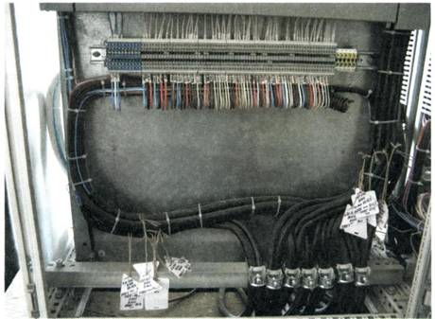
Рисунок 7.33 ‒ Подвод контрольных кабелей снизу электроконструкции
Прокладку проводов и жил контрольных кабелей необходимо выполнять без лишних перекрещиваний с единообразными изгибами жил в жгуте.
Места прокладки проводов и жил контрольных кабелей должны быть легко доступными внешнему осмотру. При формировании жгута жил нескольких контрольных кабелей допускается скреплять их одним бандажом.
Провода необходимо выравнивать. При протяжке во избежание повреждения изоляции не следует применять чрезмерных усилий. Выравнивание провода через рукоятки пассатижей, отверток и других твердых предметов не допускается.
Расстояние от верха зажимов до места изгиба провода должно быть не менее 50 мм.
Жгуты проводов и жил контрольных кабелей в соответствии с проектной документацией следует прокладывать в каналах, свободно висящими или закрепленными вдоль сборок наборных зажимов по металлическим конструкциям панелей и шкафов, предназначенных для крепления проводов и жил контрольных кабелей.
Места соприкосновения изоляции жил проводов и кабелей с металлическими конструкциями должны иметь дополнительную изоляцию из поливинилхлоридного пластиката, надеваемых на металлические струны или изолированные жилы.
Прокладку проводов и жил контрольных кабелей к наборным зажимам следует выполнять с помощью коммутационной гребенки (рисунок 7.34).
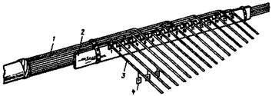
1 ‒ жилы кабеля; 2 ‒ коммутационная гребенка; 3 ‒ отогнутая жила кабеля; 4 ‒ временная маркировочная бирка
Рисунок 7.34 ‒ Разводка жил контрольного кабеля с применением коммутационной гребенки
Чтобы правильно определить место изгибания первой отходящей жилы, разделанный конец кабеля следует приложить к зажимам и временно скрепить монтажной лентой с кнопками, хомутом-пряжкой или изоляционной ПВХ лентой на расстоянии 20-30 мм от места первого отвода.
Затем из разделанного конца кабеля (жгута) вывести и отогнуть жилу, присоединяемую к ближайшему зажиму; на разделанный конец кабеля (потока) наложить коммутационную гребенку таким образом, чтобы отогнутая от пучка первая жила попала в прорезь гребенки с номером, соответствующим порядковому номеру зажима. Последовательно сверяя по чертежу номера жил и зажимов, к которым должны быть присоединены данные жилы, следует ввести жилы в соответствующие прорези коммутационной гребенки и изогнуть на 90 ° по отношению к кабелю (жгуту проводов).
Жилы, выведенные из разделанного конца кабеля (жгута), изгибаются к наборным зажимам с помощью линейки-шаблона (рисунок 7.35), имеющей закругления радиусом не менее трех диаметров жилы.
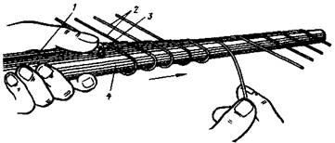
1 ‒ поток проводов; 2 ‒ ответвляемый от потока провод; 3 ‒ бандаж в месте ответвления провода; 4 ‒ линейка-шаблон
Рисунок 7.35 ‒ Применение линейки-шаблона для изгибания жил, отходящих от потока проводов к наборным зажимам

Монтаж проводов в каналах
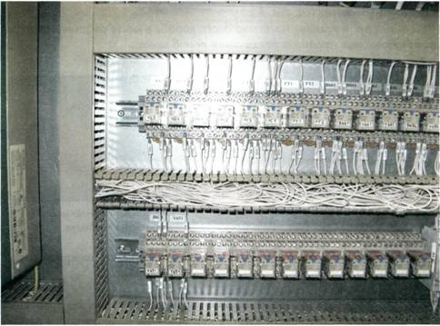
Рисунок 7.36 ‒ Общий вид электроконструкции управления с использованием каналов для прокладки проводов
Прокладку потоков проводов в каналах рекомендуется начинать от аппаратов с наибольшим количеством подключаемых проводов и жил кабелей.
Провода и жилы контрольных кабелей в каждом слое потока следует укладывать так, чтобы исключалась возможность их перекрещивания. При подходе к аппаратам, реле и наборным зажимам ответвления проводов от потока необходимо выполнять в порядке их подключения.
Крепление проводов производится с использованием зажимов для фиксации проводов.
Концы проводов следует выводить через штампованные боковые гребенки у места подсоединения к наборным зажимам или выводам аппаратов и приборов (рисунок 7.36).
При необходимости вывода из канала большого количества проводов (рисунок 7.37) или при переходе в другой канал необходимо аккуратно выломить штампованные боковые гребенки клещами без образования неровных кантов (рисунок 7.38).
Корпус и крышка пластмассового короба в месте соединения должны образовывать прочно скрепляющий короб-замок.
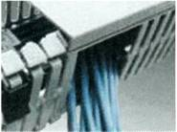  Рисунок 7.37 ‒ Вывод из канала пучка проводов | 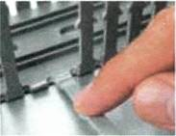  Рисунок 7.38 ‒ Выламывание боковых гребёнок

Монтаж проводов свободно висящими жгутами без крепления к электроконструкции
Монтировать провода свободно висящими жгутами без крепления к электроконструкции рекомендуется при большой насыщенности приборами.
Для монтажа свободно висящими жгутами не рекомендуется применять гибкие многопроволочные провода.
Провода должны быть собраны в жесткие жгуты круглой формы.
Крепить провода в жгутах необходимо стяжками (хомутами) (рисунок 7.39), устанавливаемыми через 150-200 мм.
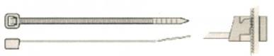
Рисунок 7.39 ‒ Стяжки (хомуты) кабельные стандартные одноразовые
Провода свободно висящих жгутов следует прокладывать на расстоянии не менее 10 мм от поверхности электроконструкции (рисунок 7.40).
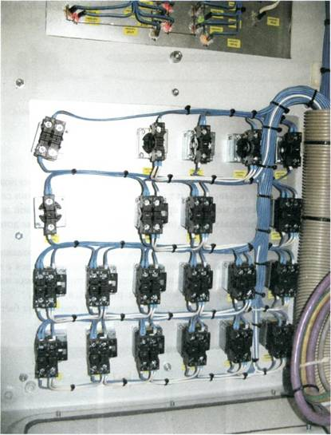
Рисунок 7.40 ‒ Прокладка проводов свободно висящими жгутами

Монтаж гибких соединений
Переход проводов второстепенных цепей с неподвижной на подвижную (выдвигаемую, открываемую и т.п.) часть электроконструкции следует выполнять в виде петли медными проводами с многопроволочной жилой.
Применение алюминиевых проводов для гибких соединений не допускается.
Гибкие соединения следует выполнять в виде жгутов, работающих на скручивание. Защита проводов гибкого соединения осуществляется с помощью каналов для прокладки монтажных проводов круглого сечения или обматыванием поливинилхлоридной лентой (рисунок 7.41, а, б).
Гибкие соединения с количеством проводов до семи могут быть выполнены также в поливинилхлоридной трубке (рисунок 7.41, в).
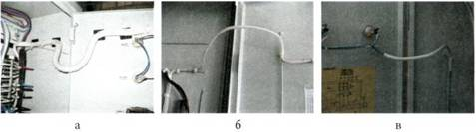
Рисунок 7.41 ‒ Переход на подвижную часть электроконструкции гибким соединением
Гибкие соединения допускается выполнять разъемными, присоединяемыми через дополнительные наборные зажимы, и неразъемными.
При большом количестве проводов жгут проводов в гибком соединении следует разделять на 2-3 жгута по 10-15 проводов в каждом. В этом случае жгуты проводов в гибком соединении рекомендуется выполнять в несколько рядов.
Провода в гибком соединении, выполняемом в виде жгута, следует скручивать аналогично скручиванию жил контрольных кабелей. Жгут должен иметь круглую форму и неплотный повив. Для придания жгуту круглой формы рекомендуется добавлять «холостые» провода в качестве заполнителей.
Гибкое соединение в виде жгута, выполняемое петлей, должно иметь длину не менее 550 мм.
При необходимости механической защиты жгут гибкого соединения следует заключать в металлический или пластмассовый рукав, который должен быть закреплен на неподвижной и подвижной частях панели крепёж-клипсами (рисунок 7.42). Срез рукава необходимо зачистить от заусенцев и завальцевать. Жгут до затяжки в металлорукав следует обмотать в один слой поливинилхлоридной лентой, а в местах выхода из металлорукава ‒ в несколько слоев.
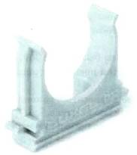
Рисунок 7.42 ‒ Крепёж ‒ клипса для крепления полимерных труб и металлорукавов.
d = 16 ‒ 50 мм

Маркировка кабелей, проводов и жил контрольных кабелей

Требования к маркировке изолированных проводников
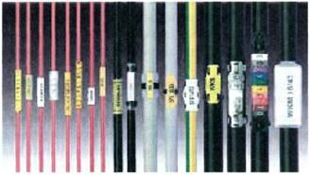
Рисунок 7.43 ‒ Используемая маркировка проводов и кабелей
Кабели, провода и жилы контрольных кабелей в местах подключения к наборным зажимам, выводы приборов и аппаратов, а также наборные зажимы должны иметь маркировку в соответствии с указаниями проекта (рисунок 7.43). Маркировать провода внутренних соединений следует согласно электрическим схемам соединений, а внешних ‒ согласно электрическим схемам подключений.
Маркировка должна быть читаемой, различимой, находиться на видном месте, не закрытом приборами, аппаратурой и проложенными проводами.
Маркировка должна наноситься на концах проводников, и, если необходимо, на видимых частях по их длине.
Проводники могут иметь дополнительную маркировку. В некоторых случаях дополнительная маркировка может быть достаточной, и тогда нет необходимости в основной маркировке.
В случае применения зависимой маркировки маркировка проводников может включать или не включать маркировку оборудования, однако маркировка проводников всегда включает в себя маркировку оборудования, когда использование одной маркировки зажимов может внести неясность.
Дополнительная маркировка может иметь буквы и цифры. Допускается также использовать цветовую маркировку или соответствующие обозначения. В некоторых случаях, чтобы избежать неясности, предпочтительно отделять дополнительную маркировку от основной маркировки знаками препинания (или, например, наклонной чертой ‒ /).
Когда применяют фазовый знак, рекомендуется использовать прописные буквы, цифры или сочетания букв и цифр для обозначения фазных проводов в порядке фазовой последовательности.
Нейтраль системы переменного тока должна быть обозначена буквой N.
Примечание ‒ Когда возможна неясность, цифровые, буквенные обозначения или сочетания букв и цифр, применяемые для обозначения фаз, должны быть помещены между наклонными чертами (например, /8/ ).
Когда применяют обозначения полярности провода цепи постоянного тока, следует использовать следующую маркировку:
- (+) ‒ для положительного полюса;
- (-) ‒ для отрицательного полюса;
- (М) ‒ для среднего провода системы постоянного тока.
Примечание ‒ Если в обозначении может возникнуть неясность между тире и знаком отрицательного полюса, то отрицательный полюс должен быть обозначен: (-).
Если маркировка включает в себя различные элементы, каждый элемент должен отличаться от других, например:
- интервалом или соответствующим знаком, например, тире;
- применением различных типографских шрифтов;
- расположением в колонку.
Различные элементы, которые составляют маркировку, должны быть записаны:
- либо вдоль оси провода (продольная маркировка);
- либо перпендикулярно оси провода (поперечная маркировка).
В любом случае маркировка должна быть помещена так, чтобы облегчить считывание. Она может быть расположена в колонку или в строку и считываться сверху вниз и слева направо.
Если обозначение состоит только из цифр 6 или 9, то после них нужно ставить точку.

Способы маркировки
Способы маркировки различаются:
- сроком эксплуатации;
- возможностью замены (постоянная, легко съемная, временная);
- материалом (бумага, пластик, фольга);
- свойствами (цвет, стойкость к воздействиям среды, изолирующая способность, пожарная безопасность и т.п.);
- методами нанесения надписи;
- способами крепления (бирка, клипса, трубка, вставка, клей);
- используемыми инструментом и оборудованием;
- стоимостью.
Выбор способов маркировки определяется проектом (таблица 7.4).
Самым простым способом маркировки проводов и жил контрольных кабелей являются клипсы и кольца (таблица7.4, ж).
Клипсы ‒ разрезные пластиковые кольца с внутренним диаметром от 1 до 17,5 мм, надеваемые на провод или кабель после его подключения.
Кольца ‒ часть трубки с нанесенными символами, надеваемые на провод или кабель до его подключения.
Клипсы и кольца могут быть цветными без символов или с заранее нанесенными на них знаками (цифрами от 0 до 99, буквами или другими символами). Для получения требуемого обозначения несколько клипс или колец с нужными знаками крепятся на кабель последовательно. Рекомендуется использование колец при количестве идентификаторов не более 3-х, так как при большем количестве элементов маркировки они проигрывают по трудозатратам другим способам маркировки.
При использовании самоклеющихся этикеток для кабелей и проводов (таблица 7.4, а) полоски с нужным цветом и/или знаками наматываются на кабель. Клейкие свойства обеспечивают надежную фиксацию на кабеле или проводе и позволяют наносить маркировку до его прокладки. Обычно маркерная лента поставляется в наборах по 10 катушек.
В случаях, когда маркировочная надпись состоит из многих символов, она наносится с помощью клипс с бумажными вставками (см. таблица 7.4, и) или бирок (таблица 7.4, к).
Маркировка тонких кабелей и отдельных жил производится с помощью флажков, которые поставляются в лентах или листах (таблица 7.4, б).
Таблица 7.4 ‒ Способы маркировки кабелей, проводов и жил контрольных кабелей
Этикетки для маркировки провода и кабеля
  а ‒ самоклеющиеся этикетки для кабеля и провода |   б ‒ флажки для тонких кабелей и проводов |   в ‒ ламинирующиеся этикетки для кабеля и провода
  г ‒ карты для маркировки кабеля и провода |   д ‒ диспенсеры с рулонами для маркировки кабеля и провода | 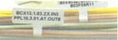  е ‒ флажки Р и Т формы для кабеля и провода
Неклеевые способы маркировки провода и кабеля
  ж ‒ клипсы и кольца для маркировки кабеля | 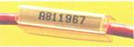  и ‒ сменные клипсы для кабеля и провода |   к ‒ бирки для кабеля
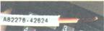  л ‒ трубки для кабеля и провода | 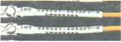  м ‒ термоусадочные трубки для кабеля и провода |   н ‒ маркировка кабеля и провода термотиснением
Удобным средством маркировки являются обычные (таблица 7.4, л) или термоусаживаемые (таблица 7.4, м) трубки, причем надписи на них могут наноситься с помощью автономных принтеров. Такие трубки выполняют функции не только маркировки, но и изоляционной оконцовки.
Наибольшей универсальностью обладают ламинирующиеся этикетки (таблица 7.4, в). Они позволяют маркировать кабели и провода любого профиля с диаметром от 3 до 60 мм. Этикетки охватывают кабель с перехлестом, поэтому маркировка оказывается между двумя слоями пленки и хорошо защищена от внешних воздействий. Кроме того, такая маркировка надежно крепится даже на сильно загрязненных кабелях.
Для ручного нанесения надписей на месте работы применяются маркеры на картах (таблица 7.4, г) или рулонах, установленных в диспенсер (таблица 7.4, е). Маркеры в рулонах применяются при нанесении надписей на автономном принтере, а маркеры в листах ‒ для изготовления заготовок на универсальных принтерах.

Методы нанесения надписей
Методы нанесения надписей:
- применение маркировочных элементов заводского изготовления;
- нанесение надписей вручную с помощью несмываемых маркеров;
- применение машинок для холодного тиснения;
- применение машинок для горячего тиснения;
- применение специализированных автономных портативных термотрансферных принтеров;
- применение универсальных матричных или лазерных принтеров;
- применение обычных лазерных принтеров (при использовании сменных клипс для маркировки).

Прозвонка проводов и жил контрольных кабелей
Прозвонку проводов и жил кабелей небольшой длины, когда возможна переговорная связь от одного конца кабеля (провода) к другому без применения специальной аппаратуры, рекомендуется производить пробником (рисунок 7.44).
Отыскивать тождественные жилы проводов или кабелей, концы которых находятся на большом расстоянии друг от друга или в разных помещениях, могут два электромонтажника с помощью переговорного устройства или двух телефонных трубок и батарейки от карманного фонаря, соединенных по схеме, приведенной на рисунке 7.45. На каждом из концов кабеля 4 или проводов один из выводов телефонных трубок 1 или 2 следует присоединить к «земле», броне кабеля или жиле определенного цвета через отрицательный вывод батарейки 3. Один электромонтажник должен подключить второй вывод трубки 1 к любой жиле кабеля, а другой ‒ вторым выводом трубки 2 найти эту жилу, поочередно присоединяя вывод к жилам кабеля, пока не послышится характерный звук. По замкнутой цепи номер жилы передается по схеме.
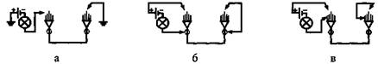
Рисунок 7.44 ‒ Схема прозвонки кабеля пробником
а ‒ при поочередном заземлении жил на удаленном конце; б ‒ при использовании металлической оболочки кабеля в качестве обратного провода; в ‒ при использовании одной из жил кабеля в качестве обратного провода
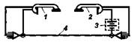
Рисунок 7.45 ‒ Схема прозвонки кабеля с помощью телефонных трубок

Присоединение проводов и жил контрольных кабелей

Требования к присоединению проводов и жил контрольных кабелей
Кабели, как правило, следует присоединять к наборным зажимам.
Присоединение двух медных жил кабеля под один винт не рекомендуется, а двух алюминиевых жил не допускается.
К выводам измерительных трансформаторов или отдельным аппаратам кабели допускается присоединять непосредственно [3] Глава 3.4 «Вторичные цепи».
По условиям механической прочности:
- жилы контрольных кабелей для присоединения под винт к зажимам панелей и аппаратов должны иметь сечения не менее:
- 1,5 мм² (а при применении специальных зажимов ‒ не менее 1,0 мм²) для меди и 2,5 мм² для алюминия;
- для токовых цепей ‒ 2,5 мм² для меди и 4 мм² для алюминия;
- для неответственных второстепенных цепей, для цепей контроля и сигнализации допускается присоединение под винт кабелей с медными жилами сечением 1 мм²;
- в цепях с рабочим напряжением 100 В и выше сечение медных жил кабелей, присоединяемых пайкой, должно быть не менее 0,5 мм²;
- в цепях с рабочим напряжением 60 В и ниже диаметр медных жил кабелей, присоединяемых пайкой, должен быть не менее 0,5 мм. В устройствах связи, телемеханики и им подобных линейные цепи следует присоединять к зажимам под винт.
Присоединение однопроволочных жил (под винт или пайкой) допускается осуществлять только к неподвижным элементам аппаратуры. Присоединение жил к подвижным или выемным элементам аппаратуры (втычным соединителям, выемным блокам и др.), а также к панелям и аппаратам, подверженным вибрации, следует выполнять гибкими (многопроволочными) жилами.
Жилы проводов и контрольных кабелей при присоединении к зажимам должны иметь достаточный запас по длине для возможности повторного присоединения к зажимам в случае обрыва.
Провода и жилы кабелей у сборок зажимов и перемычки между зажимами должны иметь одинаковые углы изгиба. Жгуты проводов длиной более 200 мм должны быть скреплены бандажами.
Изгибать провода при прокладке необходимо с применением шаблона. Не допускается изгибать провода и жилы кабелей плоскогубцами.
Изгибать однопроволочные жилы медных и алюминиевых проводов и жилы контрольных кабелей в кольцо необходимо с помощью круглогубцев или специальных механизмов и приспособлений. Применение плоскогубцев не допускается.
Заземление во второстепенных цепях трансформаторов тока следует предусматривать в одной точке на ближайшей от трансформаторов тока сборке зажимов или на зажимах трансформаторов тока.
Второстепенные обмотки промежуточных разделительных трансформаторов тока допускается не заземлять.
Второстепенные обмотки трансформатора напряжения должны быть заземлены соединением нейтральной точки или одного из концов обмотки с заземляющим устройством.
Заземление второстепенных обмоток трансформатора напряжения должно быть выполнено, как правило, на ближайшей от трансформатора напряжения сборке зажимов или на зажимах трансформатора напряжения.
Допускается объединение заземляемых второстепенных цепей нескольких трансформаторов напряжения одного распределительного устройства общей заземляющей шинкой.

Подготовка проводов и жил контрольных кабелей к присоединению
При снятии изоляции с концов проводов и жил контрольных кабелей длина снятия изоляции должна соответствовать требуемой. При снятии изоляции металлическая жила и остающаяся изоляция не должны повреждаться (рисунок 7.46).
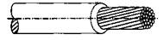
Рисунок 7.46 ‒ Правильно снятая изоляция
Таблица 7.5 ‒ Возможные ошибки при снятии изоляции
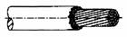  Неровный разрез изоляции | 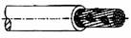  Остатки изоляции на проводе | 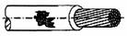  Повреждение изоляции провода
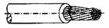  Отдельные жилы повреждены или разрезаны | 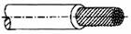  Отдельные жилы лишком сильно скручены | 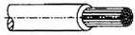  Отдельные жилы выпрямлены слишком сильно
Во избежание названных ошибок необходимо применять инструмент, рассчитанный на используемые сечение и толщину изоляции провода.
Применение для снятия изоляции обычных ножей не допускается. Рекомендуется применять ручной инструмент, который автоматически настраивается на сечение провода и толщину изоляции.
При обжиме многожильных проводов и жил контрольных кабелей трубка наконечника должна полностью заполняться жилами кабеля. Провод должен, в зависимости от сечения, выступать из трубки на 0-0,5 мм.
Наконечники и инструмент для их обжима должны подбираться в зависимости от сечения и формы жил проводов и жил контрольных кабелей. Следует использовать сертифицированные инструменты и наконечники высокого качества (рисунок 7.47).
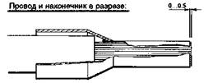
Вид с торца:
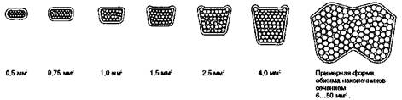
Рисунок 7.47 ‒ Правильно надетый наконечник.

Типичные ошибки при обжиме кабельных наконечников (таблица 7.6):
- трещины на трубках наконечника;
- разрывы гильзы наконечника;
- несимметричный обжим;
- сильные наплывы по граням после обжима;
- гильза не заполнена проводом полностью;
- отдельные жилки выбиваются из наконечника;
- отдельные жилки раздавлены и порваны;
- повреждена пластиковая втулка наконечника;
- неизолированный провод торчит из пластиковой втулки:
- трубка изогнута после обжима.
Таблица 7.6 ‒ Типичные ошибки при обжиме кабельных наконечников
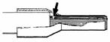  Раздавленные или порванные жилки внутри наконечника | 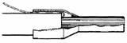  Вытащенные жилки из наконечника | 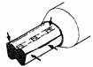  Образование трещин на боковых ребрах. Ребра трубки наконечника разорваны.
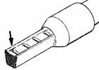  Образование трещин в местах контакта с обжимным инструментом |   Несимметричная форма обжима с образованием наплыва | 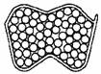  Несимметричная форма обжима с образованием наплыва

Требования к качеству работ
Контроль качества выполняемых работ включает в себя операционный и приёмочный контроль.
Проверку в процессе и по окончании монтажа должны выполнять специалисты монтажной организации, а проверку при пусконаладочных работах ‒ персонал пусконаладочной организации.
В процессе работы монтажный персонал должен контролировать правильность установки и монтажа аппаратуры, приборов, наборных зажимов и проводок в соответствии с указаниями проекта и заводских инструкций.
По окончании электромонтажных работ монтажный персонал должен проверить:
- правильность и надежность крепления аппаратов, приборов, наборных зажимов и проводок;
- надежность пайки или опрессовки наконечников;
- надежность подключения проводников к наборным зажимам и выводам электроаппаратов;
- правильность маркировки на оконцевателях;
- качество окраски металлоконструкций, шинок;
- правильность расцветки проводов;
- качество и правильность надписей;
- наличие на реле и приборах пломб и уплотнений.
Правильность монтажа второстепенных цепей в пределах электроконструкции следует определять с помощью пробника по уточненным схемам. Во избежание ошибок проверяемый участок должен быть подготовлен так, чтобы в нем не было обходных цепей.
Внутренние соединения станций и щитов управления следует проверять путем внешнего осмотра проложенных по панелям проводов с последующей их прозвонкой.
Контактные соединения следует проверять контрольной затяжкой винтов и гаек, через которые осуществляется электрический контакт проводов и жил контрольных кабелей со сборками наборных зажимов, приборами и другими аппаратами второстепенных цепей.
Испытывать изоляцию всех элементов вторичного устройства необходимо при всех рабочих положениях ключей управления и переключателей (как фиксированных, так и не фиксированных).
Электрические испытания второстепенных цепей следует выполнять в соответствии с объемом и нормами, приведенными в 1.8.37 ПУЭ [3] и Приложения 3 ПТЭ [4].

Рекомендации по монтажу регулирующих органов и исполнительных механизмов
Регулирующие органы (РО) и исполнительные механизмы (ИМ) необходимо монтировать в строгом соответствии с РД, правилами монтажа электроустановок [5] и с соблюдением следующих требований.
При монтаже РО и ИМ следует обеспечить удобство эксплуатации и ремонта, возможность их отключения, равномерность и установившийся режим потока регулируемой среды в месте установки РО, соблюдение правил охраны труда (СП 49.13330), а также максимальную приближенность к регулируемому объекту, так как значительное удаление РО от объекта вызывает повышение запаздывания в передаче регулирующего воздействия.
Указатели положения РО должны быть проверены визуально на соответствие фактическим положениям ИМ и РО.
Примером основных типов РО в системах кондиционирования и вентиляции являются: воздушные заслонки, регулирующие клапаны, вентиляторы и насосы, а в качестве ИМ, как правило, используются сервоприводы.
При производстве монтажных работ необходимо выполнять следующие правила:
- регулирующие клапаны следует устанавливать вертикально или горизонтально;
- не рекомендуется установка регулирующих клапанов штоком вниз;
- монтаж клапанов необходимо выполнять таким образом, чтобы направление потока совпадало с направлением, указанным стрелкой на корпусе клапана;
- сочленение штока клапана и вала воздушной заслонки с сервоприводами осуществляется с помощью креплений поставляемых в комплекте.

Рекомендации по настройке регуляторов

Настройка регуляторов по динамическим характеристикам объекта
Настройка замкнутых систем автоматического регулирования сводится к выбору оптимальных параметров регуляторов по типовым критериям качества регулирования. Для наиболее распространенных регуляторов такими параметрами являются:
- k_{p} ‒ для П-регулятора;
- k_{p}, Т_{и} ‒ для ПИ-регулятора;
- k_{p}, Т_{и}, Т_{д} ‒ для ПИД-регулятора.
Выбор параметров может быть произведен как по экспериментально снятым динамическим характеристикам объекта управления, так и без их определения.
Наиболее простым способом настройки регуляторов является настройка по временным характеристикам объекта. Этот способ предполагает выполнение следующих операций:
  - снятие кривой разгона (кривая отклика регулируемого параметра на ступенчатое изменение регулирующего воздействия);
  - построение переходной характеристики;
  - сравнение полученных характеристик с типовыми и определение типа объекта;
  - определение параметров объекта τ_{об}, T_{об}, ε_{об}, k_{oб};
  - расчет и установка значений настроек регулятора.
Снятие кривой разгона требует выполнения ряда условий:
  - место и способ нанесения скачкообразного изменения регулирующего воздействия должны соответствовать возможным реальным изменениям в настраиваемом контуре регулирования;
  - для систем стабилизации кривая разгона должна сниматься в окрестностях рабочей точки процесса;
  - для выявления асимметрии объекта (характерных для тепловых процессов) необходимо наносить как положительные, так и отрицательные скачки управляющего воздействия с последующим усреднением характеристик;
  - при наличии шумов и помех желательно снимать несколько кривых разгона с последующим их наложением друг на друга и усреднением;
  - снятие кривых разгона лучше производить при стабильных режимах технологического оборудования, когда воздействие случайных процессов маловероятно (например, в ночные смены);
  - амплитуда скачкообразного возмущения должна быть, с одной стороны, достаточно большой, чтобы четко выделить кривую разгона, а, с другой стороны, достаточно малой, чтобы не вывести технологический процесс за недопустимые границы. Перед началом обработки кривых разгона их следует привести к временным характеристикам h(t) и пронормировать (начальное значение регулируемого параметра в момент нанесения скачка управляющего воздействия принимается за 0, установившееся – за 1).
По полученным переходным характеристикам определяют характеристики объекта. Это можно сделать графически по кривой разгона (рисунок 8.1).
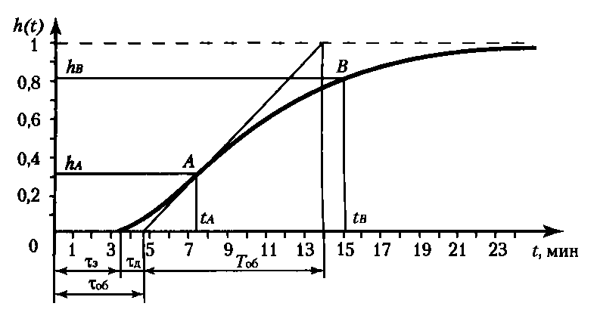
Рисунок 8.1 ‒ Кривая разгона
или по формулам:
$W_{п}(p)=τ_{д}\frac{t_{в}\text{ln}(1−h_{А})−t_{А}\text{ln}(1−h_{В})}{\text{ln}(1−h_{А})−\text{ln}(1−h_{В})}$ , (1)
Значение h_{A} берется в окрестностях точки перегиба кривой, a h_{B} принимается равным 0,8 – 0,85. По этим значениям определяются и моменты времени t_{A} и τ_{д}.
Полное время запаздывания τ_{об} равно:
$τ_{\text{об}}=τ_{з}+τ_{д}$ , (2)
Коэффициент усиления объекта определяется как отношение приращения выходного сигнала к приращению управляющего воздействия в окрестности рабочей точки.
Уставки регуляторов по характеристикам объекта k_{o6}, Т_{об}, τ_{об} можно выбрать, используя или расчетный метод.
Расчетный метод используется для быстрой, приближенной оценки значения параметров настройки регуляторов для трех видов типовых процессов регулирования и применяется как для объектов с самовыравниванием (тТаблица 8.1), так и для объектов без самовыравнивания (таблица 8.2)
В этих формулах предполагается, что настраивается регулятор с зависимыми настройками, передаточная функция которого имеет вид:
$W_{р}(p)=k_{р}⋅\left(1+\frac{1}{T_{и}p}+T_{д}p\right)$ , (3)
Таблица 8.1 ‒ Формулы для расчета параметров настройки регуляторов объектов с самовыравниванием
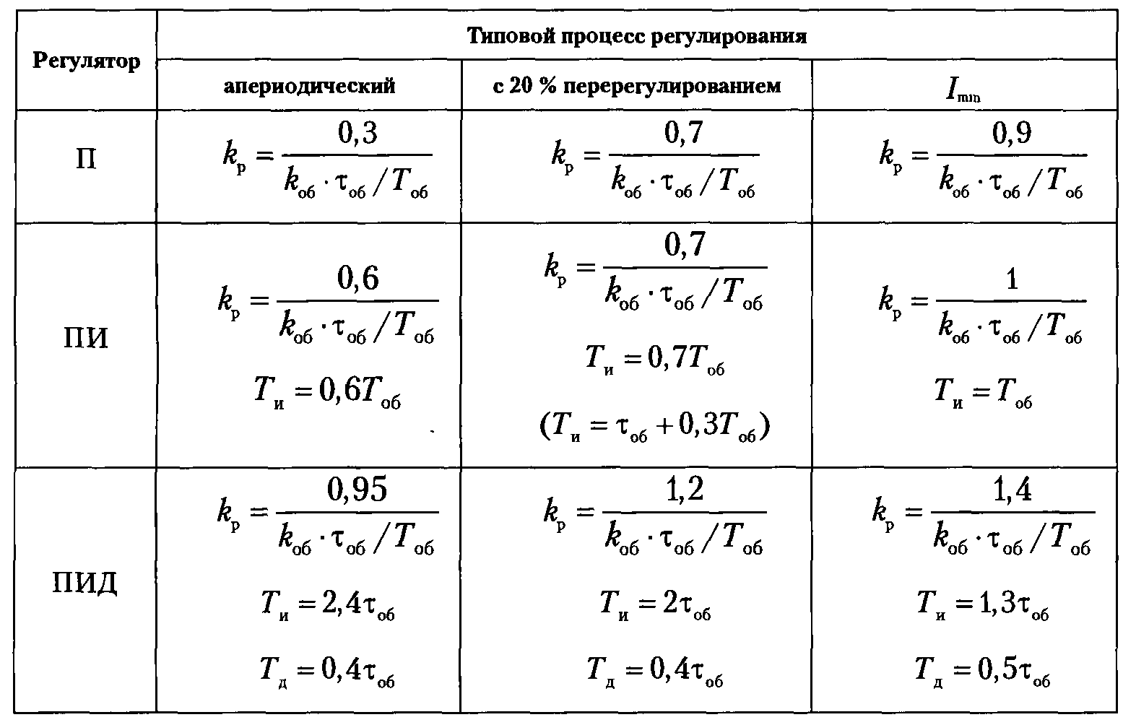
Таблица 8.2 ‒ Формулы для расчета параметров настройки регуляторов объектов без самовыравнивания
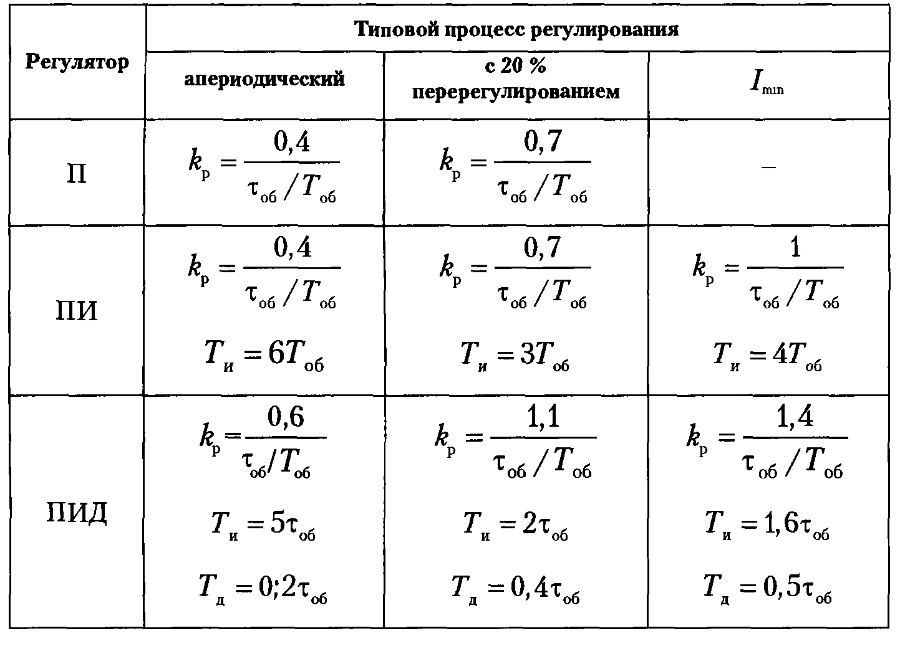
Снятие динамических характеристик производится после наладки отдельных аппаратов и устройств в следующей последовательности:
  - Подключают приборы для регистрации изменения температуры.
Это можно осуществить:
  - в простейшем случае для инерционного объекта с помощью фиксации показаний измерителя-регулятора в определенные моменты времени, отсчитываемые по секундомеру;
  - отдельным термопреобразователем, встроенным в воздуховод в комплекте с регистрирующим или запоминающим вторичным прибором с точностью измерения не менее ± 0,5 %;
  - подключением к измерителю-регулятору портативного компьютера, оснащенного блоком последовательного интерфейса.
  - Отключают выход регулятора, с помощью ручного управления устанавливают шток трехходового клапана в среднее положение.
  - Включают систему кондиционирования и после выхода в установившейся режим, определяют начальное значение температуры Т_{нач}.
  - Подают на ИМ напряжение U_{p} = 0 В (полностью закрытый клапан) и фиксируют начало нанесения возмущений Т_{нач} = 0.
  - Регистрируют изменение температуры в помещении во времени до момента, при котором в помещении устанавливается новое значение температуры Т_{уст} и строят график.
  - Аналогичным способом строят графики изменения температуры при подаче на вход ИМ напряжений U_{p} = 5 В (среднее положение клапана), 10 В (полностью открытый клапан) и снова 5 В (возврат в среднее положение).
  - На основании снятых кривых определяют усредненную кривую разгона (Рисунок ).
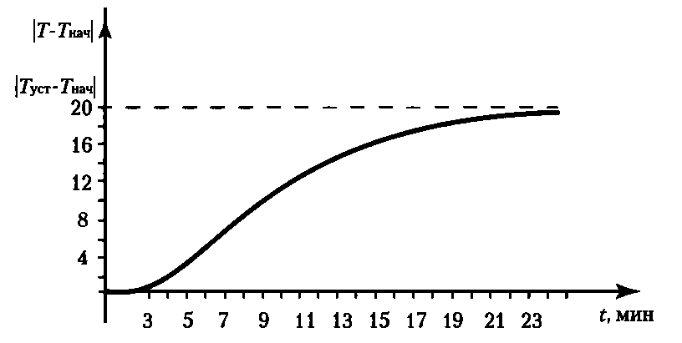
Рисунок 8.2 ‒ Усредненная кривая разгона
  - Нормируют кривую относительно разности |T_{уст} – T_{нач}| принимают за 1,0 и строят переходную характеристику h(t) (рРисунок 8.2).
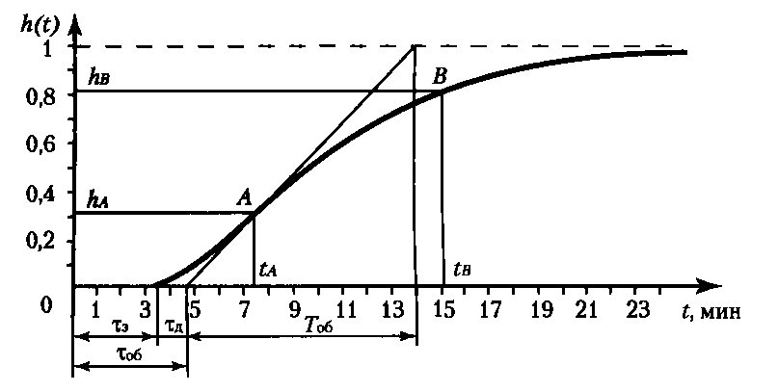
Рисунок 8.2 ‒ Переходная характеристика.
  - Определяют параметры объекта:
$k_{\text{об}}=\frac{T_{\text{уст}}−T_{\text{нач}}}{{ΔU}_{р}}$ , (4)
Т_{об} – по графику;
$τ_{\text{об}}=τ_{д}+τ_{з}$, (5)
  - По полученным характеристикам объекта, например, для ПИ-регулятора и процесса регулирования с 20 % перерегулированием находят параметры настройки регулятора (Таблица 8.1).
  - Установив в соответствии инструкцией по эксплуатации регулятора выбранные параметры, с помощью скачкообразного изменения температуры снимают переходную характеристику замкнутой системы, по виду которой при необходимости проводят корректировку параметров.

Настройка регуляторов без снятия динамических характеристик объекта
Для многих объектов управления проведение измерений по снятию статических и динамических характеристик дорого и трудоемко. В этом случае используют экспериментальные методы настройки, при которых наладчика, как правило, не интересует тип объекта управления и его характеристики. Предполагается, что система смонтирована и может быть запущена в работу, а также существует возможность изменения настроек регулятора. Таким образом, можно проводить некоторые эксперименты по анализу влияния изменения настроек регулятора на динамику системы.
Простейшим методом настройки в этом случае является метод последовательного изменения настроек при фиксации формы характеристики переходного процесса. Например, для ПИ-регулятора при максимальном значении Т_{и} в несколько приемов увеличивают k_{p}. И при каждом новом значении k_{p} анализируется кривая переходного процесса по выбранному критерию качества. При зафиксированном k_{p}, соответствующем оптимальному критерию в этой серии опытов, начинают изменять Т_{и} и определяют ее значение, соответствующее наилучшей форме переходного процесса по выбранному критерию. Процедуру повторяют до тех пор, пока любое изменение (увеличение или уменьшение) k_{p} и Т_{и} не будет приводить к ухудшению формы переходного процесса. Однако число таких операций велико, что делает такую настройку трудоемкой и малоэффективной.
Более приемлемым является метод незатухающих колебаний (Циглера-Никольса). В этом случае выключаются интегральная и дифференциальная составляющие регулятора (Т_{и} = ∞, Т_{р} = 0), то есть система переводится в П-закон регулирования и регулируемая величина регистрируется одним из описанных выше способов.
Путем последовательного увеличения k_{p} с одновременной подачей небольшого скачкообразного изменения сигнала задания добиваются возникновения в системе незатухающих колебаний с периодом Т_{кр} (Error: Reference source not found). При этом фиксируется и по определенным k_{кp} и Т_{кр} рассчитываются параметры настройки регулятора:
  - П-регулятор: k_{p} = 0,55k_{кр};
  - ПИ-регулятор: k_{p} = 0,45T_{кр}; Т_{и} = T_{кр}/1,2;
  - ПИД-регулятор: k_{p} = 0,6k_{кp}; Т_{и} = T_{кр}/2; T_{д} = T_{кр}/8.
При выведении замкнутой системы на границу устойчивости амплитуда колебаний может превысить допустимые значения, и, следовательно, привести к созданию аварийной ситуации. Поэтому не все системы управления объектами могут выводиться на критический режим работы. Для таких систем целесообразно использовать метод затухающих колебаний. Как и в предыдущем методе, используя только пропорциональную составляющую (увеличивая k_{р}), добиваются затухающего переходного процесса отработки небольшого изменения сигнала задания с декрементом затухания D=ln(А₁/А₃)=1/4 (Рисунок 8.4). Далее определяется Т_{кр}, по которому находятся T_{и} и T_{д}:
  - ПИ-регулятор: Т_{и} = T_{кр}/6;
  - ПИД-регулятор: T_{и} = T_{кр}/6; T_{д} = T_{кр}/1,5.
Устанавливая полученные значения T_{и} и T_{д} на регуляторе, экспериментально уточняют k_{p} (обычно k_{p} составляет 70-80 % k_{кp}) для получения D, равного 1/4 или 1/5, что обычно считается приемлемым для качественно настроенных промышленных систем.
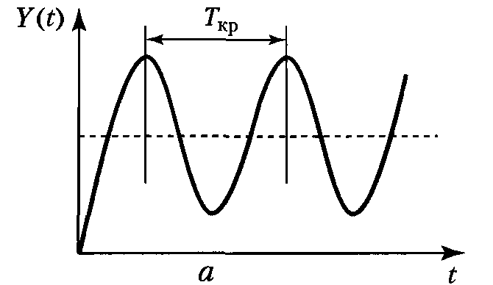
Рисунок 8.3 ‒ Форма сигнала в методе незатухающих колебаний
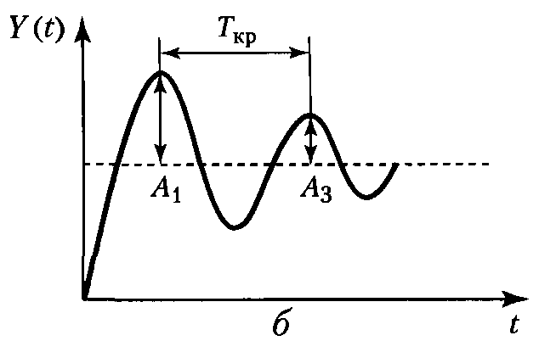
Рисунок 8.4 ‒ Форма сигнала в методе затухающих колебаний

Рекомендуемый перечень контрольно-измерительных приборов, инструмента, инвентаря и приспособлений для монтажных и пусконаладочных работ
Перечень материалов и изделий по каждому виду работ.
Инструмент и оборудование:
- перфоратор;
- буры диаметром 5, 6, 10, 12, 14, 16 мм;
- буры диаметром 20 и 40 мм, длиной 570–920 мм;
- зенковки;
- оборудование для пайки труб;
- пистолет для силикона; тип закрытый, для туб с пластмассовым корпусом, 310 мл;
- углошлифовальная машина;
- аккумуляторная дрель-шуруповерт
Средства измерений:
- динамометрический ключ с шагом регулирования момента затяжки Нм;
- клещи токовые с пределами измерения тока 400 А с погрешностью ± 1,7 %;
- комплект для измерения параметров воздуха;
- мегомметр, соответствующий требованиям группы 3 (ГОСТ 22261);
- рулетка измерительная (ГОСТ 7502);
- универсальный измерительный прибор (тестер) с пределами измерения тока от 0 до 10 А, напряжения до 1000 В, сопротивления до 50 МОм;
- универсальный прибор для измерения температуры с пределами измерения от минус 50 °С до плюс 250 °C, с точностью 0,1-0,5 °C;
- уровень измерительный с погрешностью не больше 0,6 мм/м (ГОСТ 9416);
- штангенциркуль ШЦ-I-125-0,1 1кл. (ГОСТ 166).
Слесарный инструмент:
- головки метрические и дюймовые;
- дрель электрическая с набором сверл, насадка-шуруповерт;
- набор ключей метрических от 6 до 36 мм;
- молотки 500 г и 100 г;
- напильники, набор надфильных напильников;
- ножовка по металлу, нож монтажный, шило, зубило;
- отвертки плоские и крестообразные;
- плоскогубцы, круглогубцы, кусачки;
- пинцет монтажный.
Принадлежности для страховки и такелажных работ:
- индивидуальные предохранительные пояса (ГОСТ Р 50849), обувь с нескользящей подошвой и защитные каски (ГОСТ 12.4.087) для выполнения работ без подмостей на высоте 2 м и выше;
- приставная лестница и (или) стремянка длиной до 5 м.
Прочее оборудование, инструмент и вспомогательные материалы:
- паяльник;
- удлинитель;
- фонарь электрический (переноска).

Рисунок 9.1 ‒ Портативный термотрансферный принтер
Портативный термотрансферный принтер (рисунок 9.1) предназначен для задач, связанных с маркировкой и идентификацией. Ручной портативный принтер, производящий термотрансферную печать на материалах для маркировки и идентификации, а также печать штрих кодов, и различных надписей.
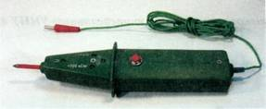
Рисунок 9.2 ‒ Прибор монтажника
Прибор монтажника (рисунок 9.2) предназначен для проверки целостности цепей вторичной коммутации сопротивлением до 100 кОм при полном снятии с них напряжения, а также для индикации наличия напряжения переменного и постоянного тока от 6 до 380 В. Индикация цепи и наличия напряжения осуществляется с помощью светодиодов повышенной яркости и пьезокерамического излучателя звука. Прибор не предназначен для работы в качестве указателя напряжения в электрических цепях, заведомо находящихся под напряжением.
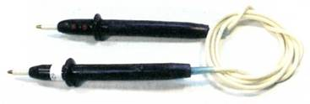
Рисунок 9.3 ‒ Указатели низкого напряжения
Двухполюсный указатель (рисунок 9.3) предназначен для определения наличия или отсутствия напряжения в электроустановках постоянного и переменного тока напряжением от 40 до 1000 В.
Инструменты для электромонтажных работ
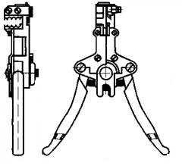
Рисунок 9.4 ‒ Клещи для снятия изоляции
Клещи (рисунок 9.4) предназначены для снятия резиновой и пластмассовой изоляции без нарушения целостности токоведущих жил с круглых проводов и их перерезания.
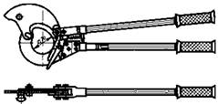
Рисунок 9.5 ‒ Ножницы секторные
Ножницы (рисунок 9.5) предназначены для перерезания проводов и кабелей с медными и алюминиевыми жилами, в том числе и бронированных.
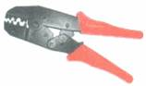
Рисунок 9.6 ‒ Пресс-клещи для опрессовки кабельных наконечников
Пресс-клещи (рисунок 9.6) применяются для опрессовки кабельных наконечников всех типов от 0,5 до 25 мм². Встроенный в пресс механический усилитель рычажного типа значительно уменьшает усилие на рукоятках, что делает работу с инструментом высокопроизводительной. Некоторые пресс-клещи снабжены принудительной системой зажима, не позволяющей обжимать наконечники с усилием, слабее установленного.
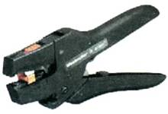
Рисунок 9.7 ‒ Инструмент для снятия изоляции
Инструмент для снятия изоляции (рисунок 9.7) рассчитан на общепромышленный провод в ПВХ-изоляции стандартной толщины. При применении нестандартных проводов с нестандартной толщиной ПВХ-изоляции возможна ручная подстройка инструмента для обеспечения высокого качества работы.
Для особых материалов изоляции, таких как тефлон, силикон и каптон, требуются специальные инструменты, снимающие изоляцию ножом особой формы.
Предназначается для многожильного и одножильного кабеля с ПВХ-изоляцией.
Подходит для обработки многожильных и плоских кабелей, способен обрабатывать несколько кабелей за один цикл.
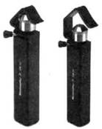
Рисунок 9.8 ‒ инструмент для снятия ПВХ-изоляции с кабеля круглого сечения
- Снятие изоляции возможно в любом нужном месте кабеля.
- Поворотный нож для выполнения продольных, поперечных и спиральных разрезов.
- Зажимной кронштейн со встроенным ножом для переламывания и надрезания изоляции.
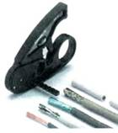
Рисунок 9.9 ‒ инструмент для нарезки сигнальных кабелей и снятия изоляции
- Нарезка сигнальных кабелей типа неэкранированной (UTP) и экранированной (STP) витой пары, а также прочих гибких медных кабелей с сечением до 4 мм².
- Снятие наружной изоляции с сигнальных кабелей UTP и STP, а также прочих круглых кабелей диаметром 0,5-12,5 мм.
- Не повреждает экран и провода благодаря применению регулируемого ножа.
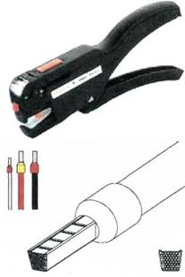
Рисунок 9.10 ‒ Инструмент для обжима кабельных наконечников
- Инструмент для нарезки кабеля, снятия изоляции и обжима соединенных кабельных наконечников с сечением 0,5-2,5 мм².
- Нарезка кабеля.
- Снятие изоляции.
- Автоматическая подача наконечников.
- Обжим наконечников.
- Храповик гарантирует качественный обжим.
Данный перечень контрольно-измерительных приборов, инструмента, инвентаря и приспособлений неполный, носит рекомендательный характер и может быть дополнен в зависимости от потребности на объекте.

Библиография
[1] | VDI 2071st Wärmerückgewinnung in Raumlufttechnischen Anlagen. Утилизация тепла в системах ОВК. Ausgabe: 1997 Выпуск: 1997
[2] | Eurovent 10/1 ‒ 1987 Heat Recovery Devices-Specifications, Terminology, Classification And Functional Characteristics  Спецификация устройств рекуперация тепла, Терминология, Классификация и Функциональные Характеристики
[3] | ПУЭ – Правила устройства электроустановок. Утверждены Приказом Минэнерго России от 08 июля 2002 № 204
[4] | ПТЭ – Правила технической эксплуатации электроустановок потребителей. Утверждены Приказом Минэнерго России от 13 января 2003 г. № 6
[5] | Федеральный закон от 30 декабря 2009 г. № 384-ФЗ «Технический регламент о безопасности зданий и сооружений»

ОКС

Вид работ 23.5 по приказу Минрегиона России от 30.12.2009 № 624
Ключевые слова: стандарт организации, Национальное объединение строителей, инженерные сети зданий и сооружений внутренние, монтаж, пусконаладка, системы локального управления.

